SPRAWOZDANIE ZARZĄDU POLSKIEGO ZWIĄZKU SZACHOWEGO
za okres 2015 roku oraz 2016 roku
na Walne Sprawozdawcze Zgromadzenie Delegatów PZSzach
Warszawa, 18 czerwca 2016 roku

Władze PZSzach

Obecne władze PZSzach zostały wybrane przez Wyborcze Walne Zebranie Delegatów w dniu
16 czerwca 2013 roku. Kadencja władz PZSzach upływa w czerwcu 2017 roku.
W okresie sprawozdawczym, zarząd działał w następującym składzie:
- Tomasz Delega – Prezes
- Włodzimierz Schmidt - Wiceprezes ds. Sportowych
- Andrzej Modzelan - Wiceprezes ds. Młodzieżowych
- Andrzej Matusiak – Wiceprezes ds. Sportu Powszechnego, od 14 grudnia 2014 r.
członek Zarządu
- Adam Dzwonkowski – Wiceprezes ds. Międzynarodowych i Komunikacji
- Bogdan Jeżak - Skarbnik
- Jan Kusina – Przewodniczący Komisji Sportu Powszechnego, od 14 grudnia 2014 r.
Wiceprezes ds. Sportu Powszechnego
- Krzysztof Góra – Przewodniczący Komisji ds. Szachów w Szkole
- Aleksander Sokólski – Przewodniczący Komisji Technicznej
- Anna Mrozińska – Członek Zarządu
- Łukasz Turlej - Członek Zarządu Przewodniczący Komisji Międzynarodowej (dokooptowany 12.12.2015r., w miejsce Małgorzaty Wojciechowskiej)

Liczba zebrań Zarządu w okresie sprawozdawczym:
- 2015: 07.03.2015, 21.06.2015, 27.09.2015, 12.12.2015;
- 2016: 12.03.2016.
Działalność Zarządu oparta była na uchwalonym w roku 2013 Regulaminie Działania Zarządu
wg następującego podziału kompetencji:
A) Pion Promocji i Organizacji - odpowiedzialny: Wiceprezes ds. Promocji i Organizacji (pracownicy biura: Specjalista ds. Promocji i Specjalista ds. Organizacyjnych)
• Komisja Organizacji i Promocji
• Komisja Ofertowa,
• Komisja d/s Sponsorów i Sprzedaży,
• Komisja Wyróżnień i Dyscypliny.
B) Pion Sportowy - odpowiedzialny: Wiceprezes ds. Sportowych
(pracownicy biura: Sekretarz Generalny, Szef Wyszkolenia, Specjalista ds. organizacyjnych)
• Trenerzy Kadry Narodowej Kobiet i Mężczyzn,
• Komisja Sportowa,
• Rada Zawodników,
• Komisja Szachowej Gry Korespondencyjnej,
• Komisja Kompozycji Szachowej,
• Komisja Rozwiązywania Zadań Szachowych.
C) Pion Młodzieżowy - odpowiedzialny: Wiceprezes ds. Młodzieżowych
(pracownicy biura: Sekretarz Generalny, Szef Wyszkolenia, Specjalista ds. Organizacyjnych)
• Młodzieżowa Akademia Szachowa PZSzach,
• Trenerzy Kadry Narodowej Juniorów,
• Kadra Narodowa Juniorów w szachach szybkich i błyskawicznych,
• Komisja Młodzieżowa,
• Kadry wojewódzkie.
D) Pion Powszechny – odpowiedzialny: Wiceprezes ds. Sportu Powszechnego
(pracownicy biura: Sekretarz Generalny, Specjalista ds. Promocji)
• Edukacja przez Szachy w Szkole, współpraca z ministrem właściwym do spraw oświaty i wychowania,
• Współpraca z Wojewódzkimi Związkami Szachowymi,
• Turnieje i Mistrzostwa Branżowe, Amatorów, Weteranów, Niepełnosprawnych,
• Inicjatywy w zakresie Pożytku Publicznego,
• Odpowiada za pozyskiwanie funduszy z Unii Europejskiej.
E) Pion spraw zagranicznych i komunikacji - odpowiedzialny: Wiceprezes ds. Międzynarodowych i Komunikacji
(pracownicy biura: Sekretarz Generalny, Specjalista ds. Promocji)
• Współpraca z FIDE i ECU,
• Współpraca z PKOl,
• Rzecznik prasowy, współpraca z mediami,
• Komisja Historyczna i nadzór nad Archiwum,
• nadzór nad wydawnictwami PZSzach,
• nadzór nad stroną internetową PZSzach.
F) Pion Finansów i Rankingu – odpowiedzialny: Skarbnik
(pracownicy biura: Główna Księgowa, Księgowa, Referent ds. Administracyjnych)
• Komisja Ewidencji, Klasyfikacji i Rankingu,
• Komisja Techniczna,
• Chess Arbiter Team,
• Współpraca z audytorem PZSzach oraz Komisją Rewizyjną.

Zgodnie z obowiązującymi przepisami prawa, podczas WZD Zarząd przedstawia sprawozdanie za dany rok sprawozdawczy, w tym przypadku za rok 2015.
W formie informacyjnej przedstawiono również sprawozdanie z działań pierwszego półrocza 2016 roku (do 18 czerwca 2016 r.), jednakże formalnie sprawozdanie z roku 2016 będzie przedmiotem oceny kolejnego WZD już w roku 2017.
Sprawozdanie składa się z dwóch oddzielnych części, niniejszego sprawozdania merytorycznego oraz zatwierdzonego przez biegłego rewidenta sprawozdania finansowego obejmującego bilans za rok 2015, rachunek zysków i strat za rok 2015 oraz informację dodatkową za rok 2015.

Biuro PZSzach

W 2015 roku obowiązki Dyrektora biura pełnił Piotr Murdzia, który od 16 czerwca 2013 r. sprawował również funkcję Sekretarza Generalnego. W dniu 22 lutego 2016 r. Dyrektorem Biura została Patrycja Wyżlic.
Podział zadań w biurze w 2015 i 2016 roku:
- księgowość, płatności, faktury, rozliczenia - Barbara Szenborn-Dańczak – Główna Księgowa, Grzegorz Kopka - księgowy (księgowanie wyciągów, wystawianie faktur, rozliczenia z WZSzachami);
- kadry seniorów i juniorów, szkolenia, trenerzy – Piotr Murdzia;
- organizacja wyjazdów i turniejów, konkursy ofert, otwarte konkursy ofert MSiT i innych instytucji publicznych, wysyłka prenumeraty Mata – Michał Bartel;
- licencje, ewidencja klubów, centralny rejestr, wypożyczenia sprzętu - Piotr Wajszczyk;
- sprawy administracyjne biura – od 30.05.2016 r. Agnieszka Szewczak;
- promocja, współpraca z mediami, odznaczenia, Newsletter, imprezy branżowe, projekty strategiczne - Rafał Rębilas;
- koordynacja projektu Edukacja przez Szachy w szkole – Anna Harazińska – od 20.10.2014, od 01.03.2015 - sport powszechny;
- szef biura - Piotr Murdzia, od 22 lutego 2016 r. Patrycja Wyżlic.
Biuro związku jest regularnie doposażane w sprzęt komputerowy oraz urządzenia biurowe.

Współpracownicy przy projektach

Liczne projekty realizowane przez Zarząd oraz biuro PZSzach w okresie 2015 i 2016 roku wspierane są przez osoby z zewnątrz na podstawie umów o dzieło bądź na zlecenie.
Lista najważniejszych projektów PZSzach przy których współpracowaliśmy z osobami z zewnątrz:
- Młodzieżowa Akademia Szachowa – Agnieszka Fornal-Urban (dyrektor), Marek Matlak (koordynator)
- IMP & IMPK 2015 i 2016 – Maciej Cybulski (funkcja Dyrektora)
- Ekstraliga 2015 i 2016 – Anna Przeździecka (funkcja Dyrektora)
- Projekt nowej strony PZSzach - Miłosz Rudnicki
- Edukacja przez Szachy w szkole 2015 i 2016 – Michał Luch - koordynator projektu
w woj. Mazowieckim, Barbara Góra – wolonatriusz
- Wakacje z szachami – Kamila Kałużna - koordynator projektu
- ChessArbiter Team – w 2015 roku oparty na osobach: Adam Curyło, Aleksander Sokólski, od 01.05.2015 r. współpracę zakończył Tomasz Żyźniewski.
- Trenerzy Kadry Narodowej 2015 i 2016 – Bartosz Soćko (mężczyźni) – od 1.05.2015 r. i Marek Matlak (kobiety).
- Ewidencja, Klasyfikacja i Ranking 2015 i 2016 – Zenon Chojnicki.
- Nadzór nad systemem komputerowym biura PZSzach, administracja strony PZSzach, modernizacja sprzętu biurowego – Michał Sokalski.
- Mat –Paweł Dudziński (Redaktor Naczelny) i Marcin Szafran (obsługa graficzna).
- Magdalena Judek – konkursy ofert, Newsletter PZSzach.
- Andrzej Szewczak – konkurs ofert.
- Dorota Rzepecka – protokołowanie zebrań Zarządu.
- Anna Krasiewicz – stenografowanie WZD.
- Sprzątanie biura – Danuta Krzywonos.

Konkursy ofert na imprezy realizowane przez PZSzach w 2016 roku

Zarząd Polskiego Związku Szachowego przychylił się do woli WZD 2015, aby wybór ofert był w gestii Komisji Ofertowej. W dniach 29-30 sierpnia 2015 w siedzibie PZSzach odbyły się obrady Komisji Ofertowej w składzie: Piotr Murdzia – Przewodniczący, Michał Bartel – Sekretarz, Andrzej Szewczak – Członek Komisji. Komisja zastosowała nowy formularz ofertowy i procedowała w oparciu o nowy regulamin. Łącznie wpłynęło 39 ofert od 14 różnych podmiotów na 10 imprez.
Na 3 imprezy nie wpłynęły żadne oferty: Indywidualne Mistrzostwa Polski (Kobiet), Drużynowe Mistrzostwa Polski: I Liga, Mistrzostwa Polski w Szachach Szybkich.
Wyniki konkursu ofert:
MPJ do lat 6,7 – Świętokrzyski Związek Szachowy (Suchedniów)
MPJ do lat 8 – UKS SP 8 Chrzanów (Poronin)
MPJ do lat 10 – Pomorski Wojewódzki Związek Szachowy (Jastrzębia Góra)
MPJ do lat 16,18 – UKS EL-TUR Bogatynia (Szklarska Poręba)
DMPJ Ekstraliga, I Liga – Świętokrzyski Związek Szachowy (Suchedniów)
DMPJ II Liga – Dolnośląski Związek Szachowy (Iwonicz)
PMPJ – UKS Pałac Młodzieży Katowice (Szczyrk)
MPJ BiS – AKSz Hetman Politechnika Koszalińska (Koszalin)
DMP II Liga – AZS Politechnika Wrocław (Jastrzębia Góra)
MP w Szachach Błyskawicznych – Lubelski Klub Szachowy (Lublin)
Zarząd Polskiego Związku Szachowego jednogłośnie zatwierdził wybór organizatorów imprez z kalendarza Centralnego PZSzach dokonany przez Komisję Ofertową.
Zarząd rozpatrzył odwołanie Śląskiego Związku Szachowego dotyczące przyznania przez Komisję Ofertową prawa organizacji II Ligi Juniorów Dolnośląskiemu Związkowi Szachowemu w Iwoniczu.
ŚZszach zakwestionował Iwonicz jako miejscowość wypoczynkową, a tym samym zasugerował, że DZSzach w swojej ofercie nie spełnił warunków brzegowych. Po szerokiej dyskusji Zarząd zadecydował o odrzuceniu odwołania. Powodem odrzucenia był m.in. brak jasnej definicji miejscowości wypoczynkowej. Dodatkowo oficjalny wizytator PZSzach na rozgrywki II Ligi Juniorów 2015 w swoim raporcie w szczegółowy sposób opisał organizację II Ligi. Ogólna ocena była pozytywna, choć dostrzeżono kilka negatywnych stron. PZSzach podpisując umowę z organizatorem zwróci uwagę na negatywne uwagi jakie wpłynęły od uczestników II Ligi 2015.
Dodatkowy Konkurs Ofert 2016.
23.10.2015 roku Komisja Ofertowa obradowała. Przyznano organizację I Ligi ofercie która uzyskała większą liczbę punktów- UKS SP 8 Chrzanów (Poronin). Na Mistrzostwa Polski w Szachach Szybkich wpłynęła tylko jedna oferta - UKS SP 8 Chrzanów (Poronin), która pozytywnie została oceniona przez komisję. Na Indywidualne Mistrzostwa Polski Open i Kobiet nie wpłynęła żadna oferta. Pod koniec 2015 roku wpłynęła oferta z Poznania z tzw. "wolnej ręki". W efekcie po podpisaniu umowy z organizatorem Indywidualne Mistrzostwa Polski Open i Kobiet zostały zaplanowane na przełom marca i kwietnia 2016 roku w Uniwersytecie Ekonomicznym w Poznaniu.

Kalendarz spotkań Zarządu PZSzach z przedstawicielami administracji publicznej i sektora prywatnego w 2016 roku

Nazwa instytucji | Termin spotkania | Temat spotkania
Ministerstwo Sportu i Turystyki  Departamentu Edukacji Publicznej i Sportu | 01.06.2016 r. | Edukacja przez Szachy  w Szkole
Ministerstwo Edukacji Narodowej | 31.05. 2016 r. | Edukacja przez Szachy  w Szkole
Ministerstwo Edukacji Narodowej | 4.05.2016 r. | Edukacja przez Szachy  w Szkole
Ministerstwo Zdrowia | 26.04.2016 r. | Rehabilitacja przez Szachy
Ministerstwo Sportu i Turystyki  Departamentu Sportu Wyczynowego | 20.04.2016 r. | Obchody 90lecia PZSzach
Senat RP | 18.04.2016 r. | Akademicki Związek Szachowy
Sejm RP | 12.04.2016 r. | Sprawy ogólnoszachowe
Urząd Marszałkowski Województwa Mazowieckiego | 11.04.2016 r. | Edukacja przez Szachy  w Szkole
Kancelaria Prezesa Rady Ministrów | 7.04.2016 r. | Mistrzostwa Polski Administracji Rządowej
Ministerstwo Sportu i Turystyki | 26.02. 2016 r. | Akademia szachowa i sport wyczynowy
Sejm RP | 26.02. 2016 r. | Reaktywacja Parlamentarnego Zespołu Szachowego
Rada Przyjaciół Szachów | 25.02. 2016 r. | Rada Przyjaciół Szachów
Senat RP | 18.02. 2016 r. | Finał SGdP
Sejm RP | 18.02. 2016 r. | W sprawach ogólnoszachowych
Ministerstwo Spraw Zagranicznych | 17.02. 2016 r. | W sprawie zawodów dla korpusu dyplomatycznego
Sejm RP | 16.02. 2016 r. | Reaktywacja Parlamentarnego Zespołu Szachowego
Kancelaria Prezydenta RP | 16.02. 2016 r. | W sprawie obchodów 100-lecia Niepodległości
Deutsche Bank | 12.02.2016 r. | Edukacja przez Szachy  w Szkole

Patrycja Wyżlic

Realizacja Uchwał Walnego Sprawozdawczego Zgromadzenia Delegatów
Polskiego Związku Szachowego z dnia 20 czerwca 2015 r.

    - Uchwałę nr 4 Walnego Sprawozdawczego Zgromadzenia Delegatów Polskiego Związku Szachowego w sprawie upoważnienia Komisji Rewizyjnej PZSzach do podejmowania decyzji w sprawie wypłaty diet stanowiących zwrot z tytułu utraconych zarobków dla prezesa Zarządu PZSzach. Do dnia 18.06.2016 r. nie została zrealizowana wypłata z ww tytułu.
    - Uchwałę nr 5 Walnego Sprawozdawczego Zgromadzenia Delegatów Polskiego Związku Szachowego w sprawie upoważnienia prezesa Zarządu Polskiego Związku Szachowego do podejmowania decyzji w sprawie wypłaty diet miesięcznych stanowiących zwrot z tytułu utraconych zarobków dla członków Zarządu PZSzach. Do dnia 18.06.2016 r. nie została zrealizowana wypłata z ww tytułu.
    - Uchwałę nr 6 Walnego Sprawozdawczego Zgromadzenia Delegatów Polskiego Związku Szachowego w sprawie uchwalenia przez Walne Zgromadzenie Delegatów Polskiego Związku Szachowego wypłaty diety dla przewodniczącego Komisji Rewizyjnej. Do dnia 18.06.2016 r. nie została zrealizowana wypłata z ww tytułu.
    - Uchwała nr 7 Walnego Sprawozdawczego Zgromadzenia Polskiego Związku Szachowego w sprawie upoważnienia przewodniczącego Komisji Rewizyjnej PZSzach do podejmowania decyzji w sprawie wypłaty diet stanowiących zwrot z tytułu utraconych zarobków dla członków Komisji Rewizyjnej. Do dnia 18.06.2016 r. nie została zrealizowana wypłata z ww tytułu.
    - Uchwała nr 8 Walnego Sprawozdawczego Zgromadzenia Delegatów Polskiego Związku Szachowego w sprawie zobowiązania Zarządu PZSzach do rozpatrzenia wniosku dotyczącego jednoznacznego uregulowanie sprawy zajmowania zwolnionych miejsc w ligach. Zarząd PZSzach uchwalił zmianę w Regulaminie Ekstraligi UCHWAŁA NR 13/03/2016 z dnia 13 marca 2016 r.
    - Uchwała nr 9 Walnego Sprawozdawczego Zgromadzenia Polskiego Związku Szachowego w sprawie przywrócenia Klubu MKSz „Diagonalia” Imielin w szeregi Polskiego Związku Szachowego. Klub został ponownie zarejestrowany na liście członków PZSzach z dniem 26 sierpnia 2015 r.
    - Uchwała nr 10 Walnego Sprawozdawczego Zgromadzenia Polskiego Związku Szachowego w sprawie zobowiązania Zarządu PZSzach do publikowania sprawozdań rocznych przynajmniej na 14 dni przed terminem WZD została przyjęta. Materiały zostały opublikowane na stronie www.pzszach.pl w dniu 3 czerwca 2016 r.
    - Uchwała nr 11 Walnego Sprawozdawczego Zgromadzenia Polskiego Związku Szachowego w sprawie zobowiązania Zarządu PZSzach do pozostawienia decyzji w sprawie wyłonienia organizatorów imprez centralnych Komisji Ofertowej. Zarząd zrealizował wniosek WZD. UCHWAŁA NR 39/05/2015 z dnia 21.06.2015 o przyjęciu Regulaminu Komisji Ofertowej.

Włodzimierz Schmidt

Sport wyczynowy
Sprawozdanie Pionu Sportowego za okres 21.06.2015 – 1.04.2016

Sport wyczynowy
W dniach 13-22 listopada 2015 r. w Reykjaviku, zostały rozegrane Drużynowe Mistrzostwa Europy. Drużynowe Mistrzostwa Europy odbywają się co 2 lata, naprzemiennie z Olimpiadą Szachową i stanowią główną imprezę roku.
W turnieju open wystartowało 36 ekip, a w rozgrywkach kobiecych grało 30 reprezentacji. Łącznie wystartowało 296 zawodników i zawodniczek, w tym aktualny mistrz świata Magnus Carlsen z Norwegii, oraz aktualna mistrzyni świata Marija Muzyczuk z Ukrainy.
Zarówno w turnieju open, jak i w rozgrywkach kobiet zdecydowanie zwyciężyły drużyny rosyjskie.

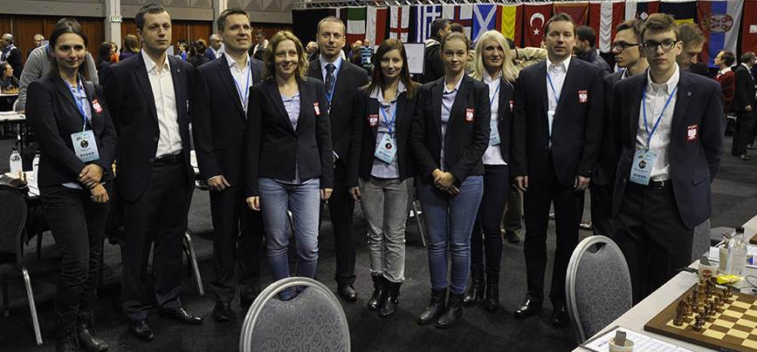
Fot. Einar Ola

Polskie reprezentacje zagrały w najsilniejszych (rankingowo) składach.
Polska drużyna w turnieju open, zgodnie z rankingiem, miała 8 numer startowy. Polacy wygrali cztery mecze, dwa zremisowali, a trzy zakończyły się porażką. Pozwoliło to na zdobycie dopiero 13 miejsca.

Wyniki końcowe
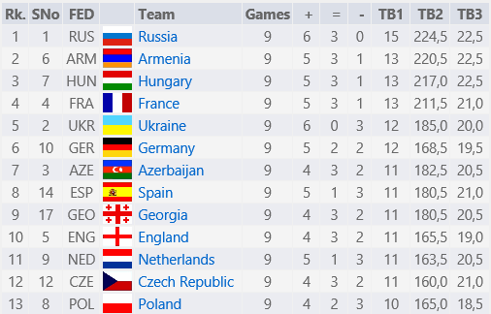

W skład drużyny wchodzili czołowi polscy arcymistrzowie: Radosław Wojtaszek, Jan-Krzysztof Duda, Grzegorz Gajewski, Mateusz Bartel i Robert Kempiński. Trenerem zespołu, po raz pierwszy, był arcymistrz Bartosz Soćko.
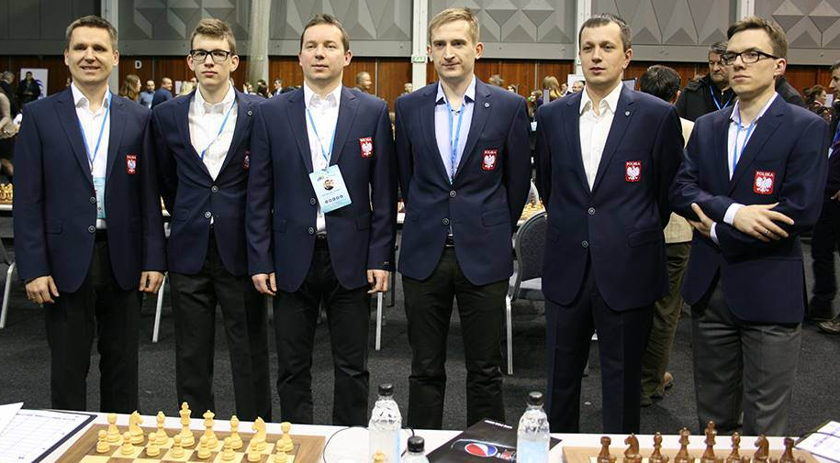
Bojowe nastroje przed pierwszą rundą (fot. strona organizatora)

Najlepsze wyniki indywidualne uzyskali Jan-Krzysztof Duda (5,5 punktów z 9 partii), Mateusz Bartel (5/8) i Robert Kempiński (3,5/5 - srebrny medal indywidualny na szachownicy rezerwowej).

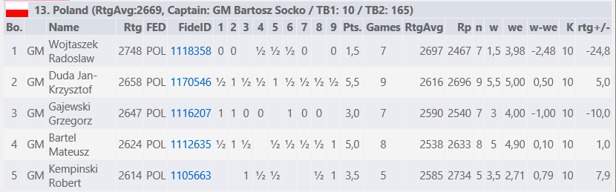
Nasze reprezentantki miały 4 numer startowy i na takim samym miejscu zakończyły zawody. Polki wygrały pięciokrotnie, raz zremisowały, a przegrały trzy razy – tylko z drużynami znajdującymi się na podium.

Wyniki końcowe
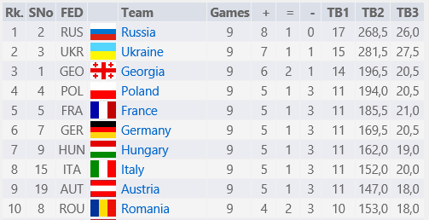

W polskiej drużynie znalazły się nasze najlepsze arcymistrzynie: Monika Soćko, Jolanta Zawadzka, Iweta Rajlich, Karina Szczepkowska-Horowska i Joanna Majdan-Gajewska. Trenerem reprezentacji kobiet tradycyjnie był Marek Matlak. Najlepiej w drużynie spisały się Joanna Majdan-Gajewska (4,5 punktów z 7 partii – złoty medal indywidualny na szachownicy rezerwowej) i Karina Szczepkowska-Horowska (4/6).

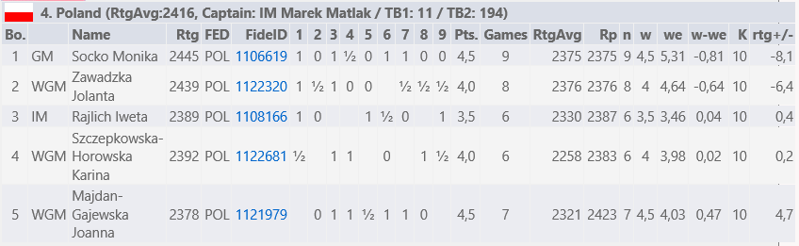

Kierownikiem ekipy była Agnieszka Fornal-Urban.
Na mistrzostwach mieliśmy trzech polskich sędziów: prezesa PZSzach Tomasza Delegę (sędzia główny turnieju kobiet), Aleksandra Sokólskiego i Magdalenę Judek (fot. Agnieszka Fornal-Urban).
W rozegranych w dniach 1-16 września 2015 r., w Chanty-Mansyjsku (Rosja), Mistrzostwach Świata do 20 lat ogromny sukces odniósł GM Jan-Krzysztof Duda (MKS MOS Wieliczka) zdobywając srebrny medal.
Polak w trzynastu rozegranych partiach zdobył 10 punktów, tyle samo ile triumfator GM Mikhail Antipov z Rosji. W ostatniej rundzie, w której toczył się między zawodnikami pojedynek „korespondencyjny”, arcymistrz z Rosji wygrywając swoją partię nadrobił 0,5 punktu straty do Polaka, który tylko zremisował.
O tytule mistrzowskim zdecydowała dopiero trzecia w kolejności punktacja pomocnicza. „Przez cały turniej prowadziłem, jednak Misza miał świetną końcówkę wygrywając trzy ostatnie partie. Z zajęcia drugiego miejsca jednak jestem zadowolony. Nie przegrałem żadnej partii, wygrałem ich 7 i zdobyłem kolejne 13 punktów do rankingu ELO. Mam jeszcze 3 lata gry przed sobą w tej kategorii wiekowej i nie zamierzam odpuścić.” – powiedział po zakończeniu mistrzostw Jan-Krzysztof Duda.
Zdobywając tytuł wicemistrza świata do 20 lat, Jan-Krzysztof Duda poprawił swoje osiągnięcie z poprzedniego czempionatu, kiedy wywalczył czwartą lokatę.
W mistrzostwach świata startowała również Mariola Woźniak (KSz Polonia Wrocław). Polka w turnieju zdobyła 6,5 punktu co ostatecznie dało jej 25 miejsce w końcowej klasyfikacji.

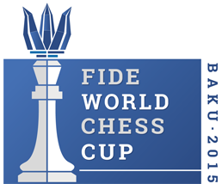

11 września 2015 r. wystartował w Baku Puchar Świata. Wśród 128 szachistów, było również trzech polskich arcymistrzów: Radosław Wojtaszek (MTS Kwidzyn), Mateusz Bartel (KSz Polonia Wrocław) oraz Robert Kempiński (Akademia Szachowa Gliwice). Mistrzostwa rozgrywane były systemem pucharowym. Najwyższe, 9 - 16 miejsce zajął Radosław Wojtaszek. W 4 rundzie odpadł z szóstym zawodnikiem świata - GM Anishem Giri z Holandii, przegrywając 0,5 – 1,5 punkta. W 3 rundzie pokonał 1,5 – 0,5 GM Julio Granda Zunigę (Brazylia). W 2 rundzie zwyciężył GM Vladislava Artemieva z Rosji, a w pierwszej pokonał GM Lalitha Babu M.R. z Indii,. Oba pojedynki Polak wygrał w stosunku 1,5 - 0,5 punkta. Pozostali dwaj Polacy zakończyli swój udział w tegorocznym Pucharze Świata na pierwszej rundzie. Pogromcą (2 - 0) Roberta Kempińskiego był GM Nguyen Ngoc Truong Son z Wietnamu. Dużo więcej emocji, w swoim pojedynku, dostarczył kibicom Mateusz Bartel, który musiał uznać wyższość GM Gabriela Sargissiana z Armenii dopiero po "Armageddonie".

●
W dniach 24.07-2.08.2015 r. w Lyonie (Francja) odbyły się 6. Mistrzostwa Europy IBCA - Federacji zrzeszającej zawodników niewidomych i słabo widzących. W Mistrzostwach grało 3 Polaków: GM Marcin Tazbir (Akademia Szachowa Gliwice), IM Jacek Stachańczyk (MCKiS Jaworzno) oraz IM Piotr Dukaczewski (UKSz Hetman Warszawa). Pewne zwycięstwo odniósł Marcin Tazbir, mający 1 numer startowy. Pozostali Polacy, Piotr Dukaczewski oraz Jacek Stańczyk zdobyli po 6 punktów i zajęli 7 i 8 miejsce.
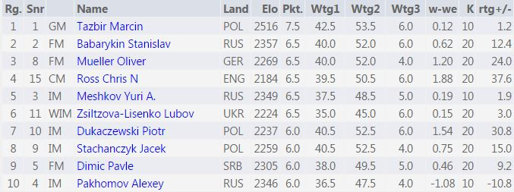

●
W dniach 6-12 października 2015 roku w Erywaniu (Armenia) odbyła się pierwsza edycja Akademickich Mistrzostw Europy w Szachach. Srebrny medal w turnieju kobiet zdobyła Marta Bartel (Uniwersytet Warszawski), która zdobyła 6,5/9 partii. W klasyfikacji drużynowej Marta wraz z siostrą Ewą zdobyły również srebrny medal. Miejsce tuż za podium zdobyła Klaudia Kulon (Uniwersytet Ekonomiczny w Poznaniu).
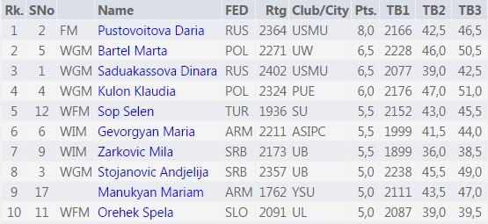
W turnieju mężczyzn najlepiej z Polaków wypadli Piotr Brodowski i Kamil Dragun (Uniwersytet Ekonomiczny w Poznaniu), którzy uplasowali się na 5-6 pozycji, a w klasyfikacji drużynowej zdobyli srebrny medal.
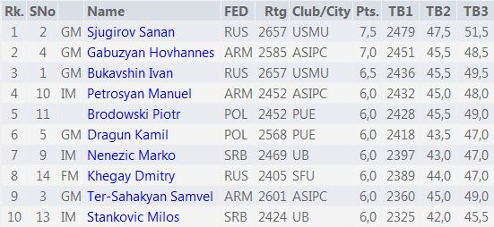
Polskę reprezentowały uczelnie: Uniwersytet Warszawski, Uniwersytet Ekonomiczny we Wrocławiu, Uniwersytet Ekonomiczny w Poznaniu oraz Uniwersytet Ekonomiczny w Katowicach.

●
W dniach 9-15 października 2015 roku w Berlinie rozegrano Mistrzostwa Świata w Szachach Szybkich i Błyskawicznych.
Polskę reprezentowało 10 zawodników:
GM Radosław Wojtaszek,
GM Jan Krzysztof Duda,
GM Mateusz Bartel,
GM Grzegorz Gajewski,
GM Bartosz Soćko,
GM Dariusz Świercz,
GM Kacper Piorun,
GM Bartłomiej Heberla,
FM Wojciech Przybylski,
WGM Klaudia Kulon (tylko blitz).
Mistrzem Świata w Szachach Szybkich został Magnus Carlsen. Norweg nie przegrał ani jednej partii i o punkt wyprzedził Jana Niepomniaszczego z Rosji, Tejmura Radżabowa z Azerbejdżanu oraz Pereza Leinera Domingueza z Kuby.
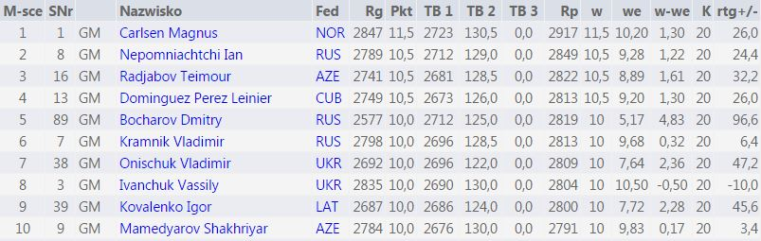
Najlepszym z polskich zawodników był Radosław Wojtaszek, który podzielił miejsca 13-25 (zajął 22).
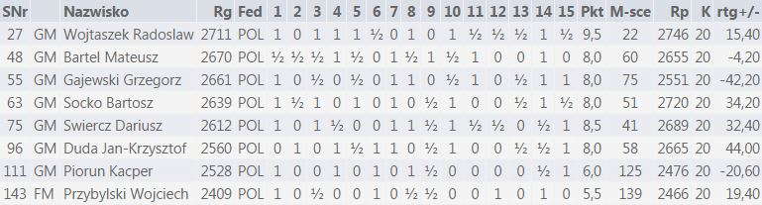

Z turnieju szachów błyskawicznych Polacy wrócili na tarczy. Po pierwszym dniu wielu z nich znajdowało się w czołówce, niestety finisz turnieju dla wszystkich Polaków (oprócz Dariusza Świercza) był katastrofalny i w efekcie zajęli odległe miejsca.
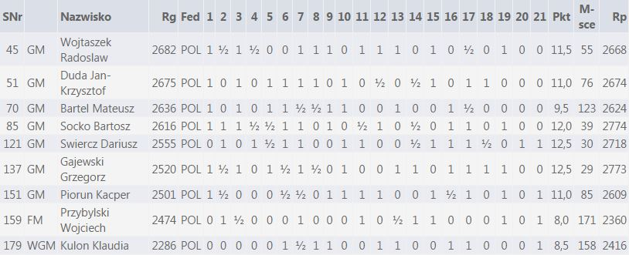
Mistrzem Świata w Szachach Błyskawicznych został Aleksander Griszczuk z Rosji , który wyprzedził Maxima Vachier- Lagrave'a z Francji oraz Władimira Kramnika z Rosji. Prowadzący przez pół turnieju Magnus Carlsen, broniący tytułu z 2014 roku zajął 6 miejsce.
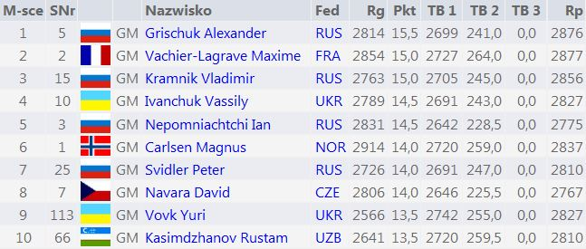

Bartosz Soćko znakomicie walczył przez 19 rund Mistrzostw w Szachach Błyskawicznych, pokonał wielu arcymistrzów 2700+, niestety porażki w 2 ostatnich partiach zepchnęły go na 39 miejsce.
Solving.
Nasi reprezentanci w rozwiązywaniu zadań kontynuują świetną passę. Z Mistrzostw Świata w rozwiązywaniu zadań szachowych (Ostróda, 4-5,08.2015) przywieźli 2 medale:
- złoty medal indywidualnie (Kacper Piorun)
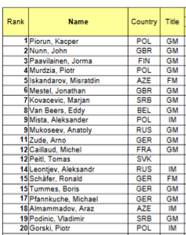
- złoty medal drużynowo (Kacper Piorun, Piotr Murdzia, Aleksander Miśta)
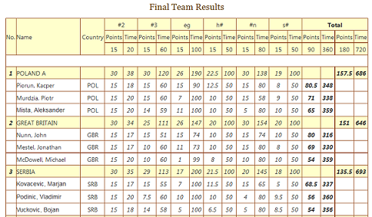
Tyle samo medali stało się ich łupem na Mistrzostwach Europy w rozwiązywaniu zadań szachowych (Jassy, 1-3.05.2015 r.):
- złoty medal drużynowo (Kacper Piorun, Piotr Murdzia, Aleksander Miśta, Piotr Górski)
- brązowy medal indywidualnie (Kacper Piorun)

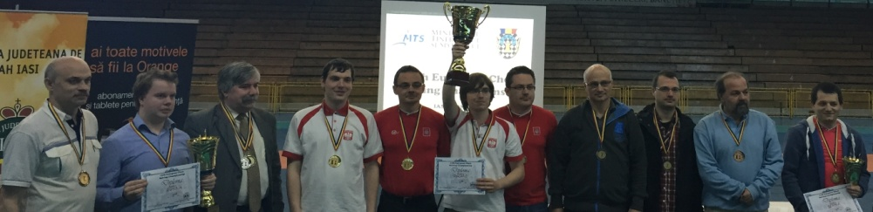

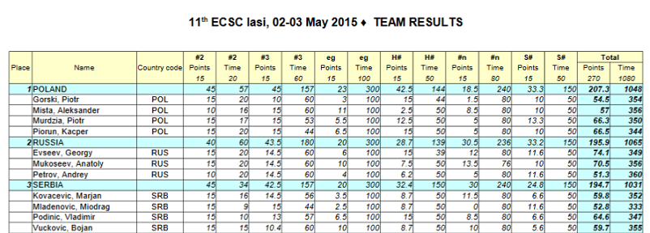
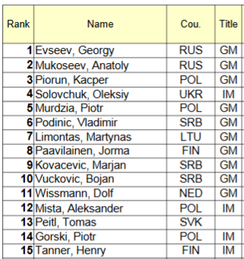

Turnieje międzynarodowe.
Niełatwo przyjąć kryteria wyboru, aby umieścić je w tym sprawozdaniu. Sukcesów w sumie było sporo. Wybrałem tylko turnieje, w których nasi zawodnicy zwyciężyli lub, w silnym, zajęli wysokie miejsca. Poniżej subiektywny wybór.

W naszym sztandarowym XV Międzynarodowym Festiwalu im. Mieczysława Najdorfa, Warszawa 10-18 lipca 2015 r. wzięło udział ponad 420 szachistów z 21 krajów! W najsilniejszej grupie A startowało 83 zawodników.
Nasi zawodnicy GM Michał Krasenkow, IM Marcel Kanarek i GM Jacek Tomczak, zajęli dobre 3-5 miejsca.
1 | GM | Kovalenko, Igor | LAT | 2682 | 8.0
2 | GM | Cheparinov, Ivan | BUL | 2683 | 7.0
3 | GM | Krasenkow, Michal | POL | 2610 | 6.5
4 | IM | Kanarek, Marcel | POL | 2508 | 6.5
5 | GM | Tomczak, Jacek | POL | 2579 | 6.5
6 | GM | Zhigalko, Andrey | BLR | 2574 | 6.0
7 | IM | Meskovs, Nikita | LAT | 2457 | 6.0
8 | GM | Safarli, Eltaj | AZE | 2649 | 6.0
9 | GM | Piorun, Kacper | POL | 2591 | 6.0
1- | GM | Markowski, Tomasz | POL | 2566 | 6.0

●

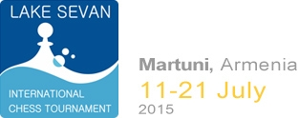

W dniach 11-21 lipca 2015 r. w Martuni, odbył się turniej kołowy Lake Sevan. W turnieju wystąpiło 10 najzdolniejszych arcymistrzów młodego pokolenia. Zasłużone zwycięstwo odniósł
GM Jan-Krzysztof Duda, który na dystansie 9 rund zdobył 6 punktów. To wielki sukces naszego młodego arcymistrza.
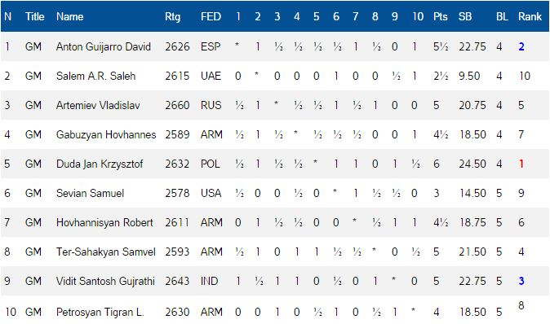

●

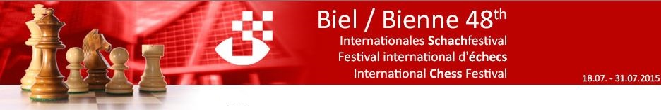

W dniach 18-31 lipca 2015 r. w Biel, Szwajcaria rozegrany został 48. Festiwal Szachowy. Festiwal podzielony jest na kilka turniejów. W super kołówce arcymistrzowskiej grał GM Radosław Wojtaszek (MTS Kwidzyn), który w tej trudnej rywalizacji zajął drugie miejsce.

W turnieju otwartym Master startowali: WGM Marta (LKS Wrzos Międzyborów) i GM Mateusz Bartel (KSz Polonia Wrocław), a także GM Kamil Dragun (KSz Stilon Gorzów Wlkp.). Najlepszym Polakiem był Mateusz Bartel, który zajął 5 miejsce (7,5/11). Kamil Dragun był 16 (6,5/11), a Marta Bartel 53 (5/11).

●

W dniach 18-28.07.2015 r. w St. Pauli (Hamburg, Niemcy) odbył się 6. Open.
Zwycięstwo odniósł GM Bartosz Soćko (KSz Hetman Katowice). Polak zdobył 7 punktów z 9 partii, miejsce podzielił wraz z 4 zawodnikami, ale miał najlepsze wartościowanie pomocnicze.
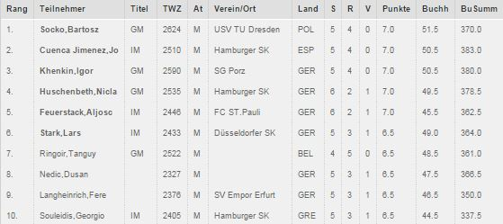
●

W dniach 15-24 września 2015 r., w siedzibie Polonii Wrocław na ul. Wita Stwosza 37 przy rynku Wrocławskim rozegrano V Turniej Szachowy Kobiet im. Krystyny Hołuj Radzikowskiej. W turnieju wystąpiły członkinie Kadry Narodowej: GM Monika Soćko, WGM Jolanta Zawadzka, WGM Karina Szczepkowska-Horowska i WGM Joanna Majdan Gajewska. Pewne, samodzielne zwycięstwo odniosła WGM Alina Kaszlińska, która zgromadziła 7 punktów z 9 partii i nie przegrała żadnej partii. Bardzo blisko zwycięstwa w całym turnieju była Jolanta Zawadzka, która w ostatniej partii grała z przyszłą zwyciężczynią. Niestety w niedoczasie nie wykorzystała swojej przewagi i zajęła 2 miejsce. Organizatorami turnieju byli KSz Polonia Wrocław oraz Polski Związek Szachowy.

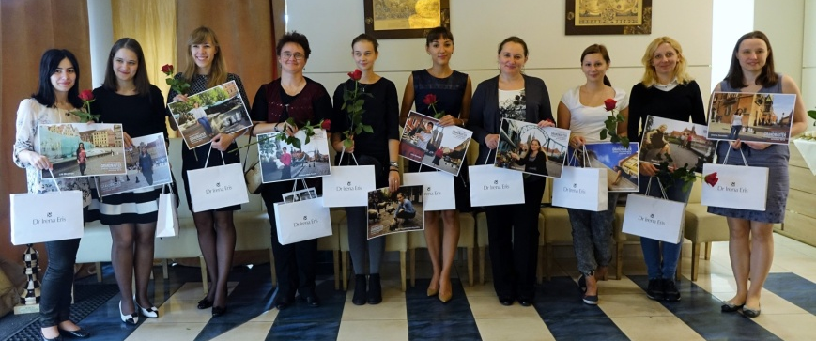
Uczestniczki V Turnieju Szachowego im. Krystyny Hołuj Radzikowskiej.
Fot. Wojciech Zawadzki
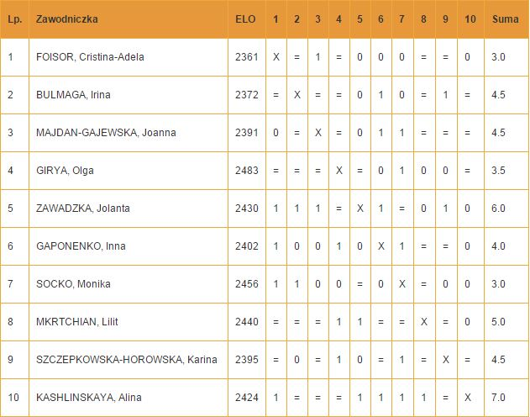

●
Sukcesem GM Kacpra Pioruna (KSz Stilon Gorzów Wlkp.) zakończył się rozgrywany w dniach 21-30 sierpnia 2015 r. open w Barcelonie. Nasz arcymistrz, jako jedyny zawodnik, uzyskał na dystansie 10 rund 8,5 punktów. Po tym sukcesie wszedł do klubu 2600+. Bardzo dobrze spisał się również GM Kamil Dragun (KSz Stilon Gorzów Wlkp.), który z dorobkiem 8 punktów wraz z 7 innymi zawodnikami podzielił II miejsce i ostatecznie uplasował się na wysokim 5 miejscu.
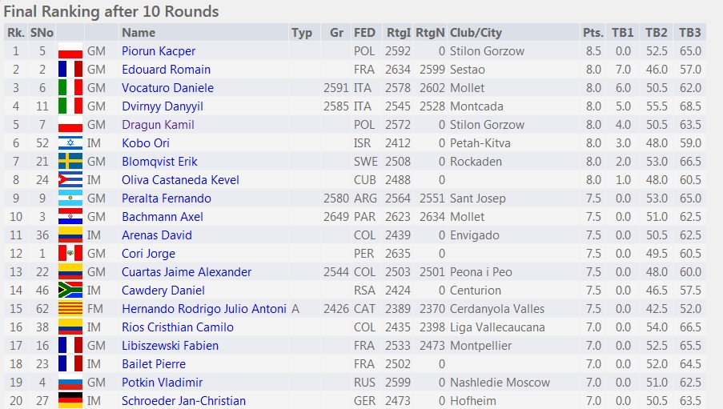
●
W dniach 31.10-8.11.2015 r. w Bad Wiessee rozegrano Otwarte Międzynarodowe Mistrzostwa Bawarii. Znakomicie wystąpił GM Kacper Piorun, który w siedmiu pierwszych partiach odniósł komplet zwycięstw. Dwa remisy w ostatnich rundach pozwoliły na samodzielne zwycięstwo. Dla zawodnika Stilonu Gorzów jest to drugie zwycięstwo w silnym Openie w 2015 roku, wcześniej wygrał Open w Barcelonie.
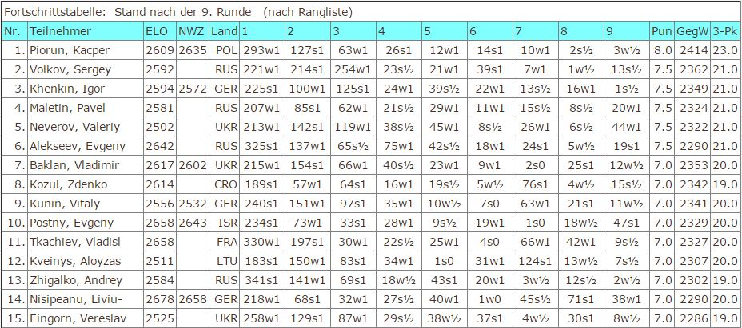

●
W dniach 26-29.11.2015 r. w Hausenstamm odbył się Open, w którym znakomicie wypadli Polacy: IM Daniel Sadzikowski zdobył 6,5 pkt / 7 rund i zajął samodzielne pierwsze miejsce, IM Oskar Wieczorek zajął 6, Radosław Barski 7 (najlepszy zawodnik do 2400), a IM Paweł Weichhold 27 miejsce.

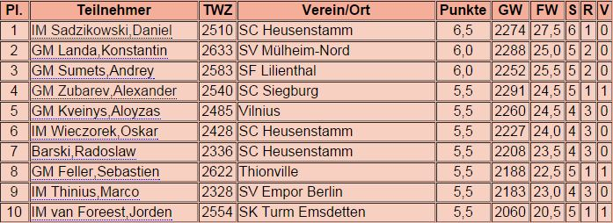
●
Tradycyjnie w dniach 27.12.2015 r. - 4.01.2016 r. rozegrano w Krakowie, XXVI Międzynarodowy Festiwal Szachowy CRACOVIA'2015. Znakomicie zagrali nasi młodzi zawodnicy. Zwyciężył GM Kamil Dragun 7,5 p./9 przed IM Danielem Sadzikowskim 7p. Bardzo dobre 4 miejsce zajął Mirosław Lewicki.
W grupie A startowało 106 zawodników.

M-ce | Tytuł | Nazwisko Imię | Fed. | R. FIDE | Klub | Pkt.
1 | GM | Dragun, Kamil | POL | 2564 | KSz Stilon Gorzów Wlkp. | 7.5
2 | IM | Sadzikowski, Daniel | POL | 2506 | KSZ Polonia Wrocław | 7.0
3 | GM | Kovalev, Vladislav | BLR | 2546 |  | 7.0
4 | CM | Lewicki, Mirosław | POL | 2221 | LKSZ GCKiP Czarna | 6.5
5 | IM | Plat, Vojtech | CZE | 2471 |  | 6.5
6 | IM | Chigaev, Maksim | RUS | 2526 |  | 6.5
7 | GM | Lintchevski, Daniil | RUS | 2560 |  | 6.5
8 | GM | Jakubowski, Krzysztof | POL | 2575 | KSz Silesia Racibórz | 6.5
9 | IM | Gajek, Radosław | POL | 2429 | UKS Rotmistrz Grudziądz | 6.0
10 | GM | Firman, Nazar | UKR | 2523 |  | 6.0
●

W dniach 1-9 marca 2016 w moskiewskim hotelu Cosmos odbył się 14. Aeroflot Open 2016. W zawodach startowało 83 zawodników, w tym zdecydowana większość z tytułem arcymistrza. Polskę reprezentowało czterech naszych czołowych szachistów: GM Dariusz Świercz, GM Mateusz Bartel – sensacyjny zwycięzca edycji Aeroflotu z roku 2012, GM Kamil Dragun i trener kadry narodowej mężczyzn GM Bartosz Soćko. Znakomite 3 miejsce zajął GM Mateusz Bartel 6,5p/9. Pozostała trójka zdobyła po 4,5 pkt i zajęła odpowiednio 37 (K. Dragun), 41 (D. Świercz) oraz 43 (B. Soćko) miejsca.

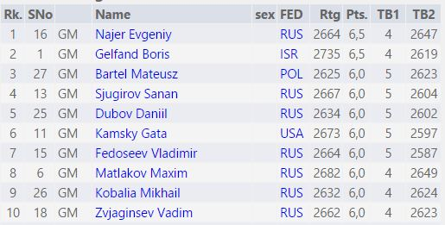

Andrzej Modzelan
Sport Młodzieżowy

Działalność pionu opiera się tradycyjnie na pracy Andrzeja Modzelana (Wiceprezesa), Piotra Murdzi – Szefa Wyszkolenia PZSzach, Marka Matlaka (Przewodniczącego Komisji Młodzieżowej, Trenera Koordynatora Młodzieżowej Akademii Szachowej), Agnieszki Fornal-Urban (Dyrektora Młodzieżowej Akademii Szachowej) oraz członków Komisji Młodzieżowej: Aleksandra Miśty, Pawła Dudzińskiego, Winicjusza Drozdowskiego, Łukasza Brożka i Waldemara Gałażewskiego.
Pion Młodzieżowy, nie jest łatwym obszarem działalności PZSzach. Różnorodność spraw związanych z aktywnością szachową młodych ludzi i ich rodziców powoduje, że skala i intensywność prac z tym związanych jest bardzo duża. Za każdą decyzją podejmowaną przez Komisję Młodzieżową stoi młody człowiek, jego rodzice, kluby i środowisko szachowe. Komisja Młodzieżowa stara się brać pod uwagę jak najwięcej elementów oceny poszczególnych zjawisk i podejmować decyzje rozważnie i racjonalnie. Niestety, czasami trzeba udzielić odpowiedzi odmownej i wtedy nie zawsze jest to przyjmowane ze zrozumieniem. Wszak dla każdego rodzica jego dziecko jest najpiękniejsze i najmądrzejsze. Wyniki sportowe naszej utalentowanej młodzieży osiągane na arenach międzynarodowych zawsze mogłyby być lepsze, ale musimy brać pod uwagę aktualny potencjał i możliwości poszczególnych zawodników. Stąd wywalczone medale w imprezach rangi MEJ i MŚJ są szczególnym powodem do dumy i satysfakcji.
Pierwszą ważną i prestiżową imprezą, w której uczestniczyły nasze młode zawodniczki i zawodnicy, były Drużynowe Mistrzostwa Europy Juniorów do lat 18, rozegrane w Karpaczu, w dniach 12-20.07.2015 roku.
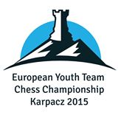
W imprezie tej nasi młodzi zawodnicy regularnie zdobywają medale i nie inaczej było również tym razem. I drużyna męska w składzie: Ryszard Eggink, Łukasz Jarmuła, Radosław Gajek, i Szymon Gumularz zajęła VII miejsce, natomiast I zespół dziewcząt w składzie: Oliwia Kiołbasa i Mariola Woźniak wywalczył srebrny medal. W zawodach wystartowały również drugie ekipy z naszego kraju. I tak chłopcy wystąpili w składzie: Mikołaj Tomczak, Kacper Grela, Patryk Chylewski i Jakub Kosakowski, zajmując 10 pozycję. Był to bardzo młody zespół i zebrane doświadczenie przez tych młodych chłopców powinno zaprocentować w przyszłości. Natomiast drugi zespół dziewcząt, po wspaniałej walce zdobył brązowy medal, na co złożyły się punkty Alicji Śliwickiej i Anny Kubickiej. Na szczególne podkreślenie zasługuje wynik i gra Ryszarda Egginka, który uzyskał 5,5 pkt. z 7 partii i był to najlepszy wynik wśród wszystkich Polaków, oraz złoty medal na 3 szachownicy. Opiekę szkoleniową na zawodach pełnili trenerzy: Marek Matlak, Leszek Ostrowski i Marcin Tazbir. Funkcję sędziego głównego pełnił Prezes PZSzach – Tomasz Delega. Pod względem organizacyjnym należy imprezę uznać za bardzo udaną, czego wyrazem były liczne podziękowania szefów poszczególnych ekip.
Druga połowa września 2015 r. to Mistrzostwa Europy Juniorów w Porec (Chorwacja, 21-30.09.2015 roku).

Bardzo liczna ekipa – 53 osoby – reprezentowała nasz kraj w rywalizacji na starym kontynencie. Tym razem dorobek medalowy ograniczył się do dziewcząt. W grupie do lat 18 srebrny medal zdobyła Ewa Harazińska z wynikiem 7,5 pkt. z 9 gier, natomiast brązowy medal wywalczyła Julia Antolak (6,5 z 9) – dziewczęta do lat 16. Miejsa w pierwszej 10 uzyskali: Ryszard Eggink, Szymon Gumularz, Paweł Teclaf, Daniel Sanz Wawer, Bartosz Fiszer, Hubert Meers, Oliwia Kiołbasa, Anna Karykowska, Zuzanna Kalinowska i Martyna Wikar.
Ostatnia dekada października 2014 roku, to z kolei Mistrzostwa Świata Juniorów w greckiej miejscowości Porto Carras. W tych zawodach reprezentowało nas łącznie 27 reprezentantów.
Podobnie jak w MEJ, tak i tym razem łupem naszych młodych zawodników padły dwa medale i kilka miejsc w pierwszej 10. W gronie dziewcząt do lat 14 srebrny medal wywalczyła wspaniałym finiszem Alicja Śliwicka (8,5 pkt. z 11), natomiast brąz przypadł w udziale Bartoszowi Fiszerowi (8,5 z 11) w grupie chłopców do lat 8. Miejsca w czołowej 10 uzyskali: Oskar Ogłaza, Mariola Woźniak, Oliwia Kiołbasa i Magdalena Harazińska.
Ponadto zwraca uwagę nowa inicjatywa pod nazwą „Igrzyska Szkolne”, kierowana do dzieci w wieku 7-13 lat. Jest to akcja prowadzona wspólnie przez dwa Piony PZSzach, Młodzieżowy i Powszechny. Impreza odbyła się w pod koniec października w Drzonkowie i skupiła na starcie ponad 100 dzieci z całego kraju.
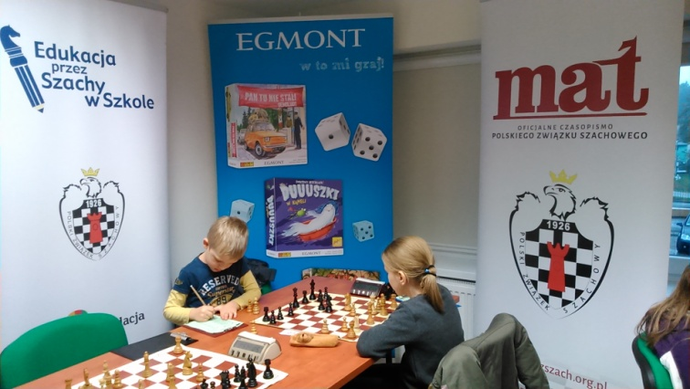
W silniejszej grupie A zwyciężyła czwórka młodych zawodników z Klubu Szachowego STILON Gorzów Wlkp. – Jakub Czechowski, Michał Koziorowicz, Jakub Chyży i Kamil Dzida. Natomiast w grupie B najlepszymi okazali się: Tomasz Lambrecht (Odrodzenie Kożuchów), Hubert Zięba (Lotnik Mielec) i Jan Król (Stoczek 45 Białystok). Najlepsi trzej zawodnicy z grupy A – po wywalczeniu miejsca w czołowej 15 w MPJ – zakwalifikują się do Młodzieżowej Akademii Szachowej. Oprócz turnieju, uczestnicy akcji brali udział w szkoleniu szachowym, prowadzonym przez doświadczonych trenerów i instruktorów, m.in. Marek Matlak, Michał Luch, Grzegorz Murawski, Paweł Jaroch, Urszula Staniszewska, Robert Rogala. Impreza cieszyła się dużym uznaniem uczestników i rodziców, stąd mamy nadzieję, na kontynuację w latach następnych. Nad zajęciami sportowymi czuwał Witold Jarosz – nauczyciel dyplomowany z Bogatyni, a od strony medycznej opiekę sprawowała pielęgniarka - Beata Białajczuk.
Zwraca również uwagę złoty medal młodych szachistów Rodła Opole na Ekstralidze Juniorów, którzy grając w składzie opartym na własnych wychowankach, wywalczyli zasłużenie złoty medal.
Fakt ten został również wyróżniony honorową statuetką „Hetmana” PZSzach, dla najlepszego klubu
w roku 2015.
Do najzdolniejszych młodych zawodników zaliczyć można z pewnością – podobnie jak w roku ubiegłym - takie osoby jak: Jan Krzysztof Duda (który z racji swoich dokonań, rywalizuje praktycznie wyłącznie w gronie seniorów), Alicja Śliwicka, Julia Antolak, Łukasz Jarmuła, Mariola Woźniak, Oliwia Kiołbasa, Ewa Harazińska, Paweł Teclaf, Martyna Wikar, Bartosz Fiszer, Jakub Chyży, Igor Janik. Oprócz nich jest jeszcze kilkoro zawodników, którzy mogą w najbliższym czasie walczyć o medale imprez mistrzowskich.
Szczególnie istotne w minionych dwóch latach były kontakty i współpraca z Ministerstwem Sportu i Turystyki oraz Polską Federacją Sportu Młodzieżowego. Jesteśmy postrzegani jako kompetentny, sprawny i wiarygodny partner.
Niestety rok 2015 nie przyniósł poprawy w Kadrach Wojewódzkich Młodzików. Nadal możemy szkolić jedynie dzieci w wieku 8-10 lat. Kolejne rozmowy i pisma nie przeniosły spodziewanego rezultatu. Na szczęście akcja „Igrzyska Szkolne” w jakimś stopniu rekompensuje brak możliwości szkolenia w ramach KWM roczników juniora młodszego (11-14 lat).
Na zakończenie pragnę podziękować za rok trudnej pracy wszystkim członkom Komisji Młodzieżowej, z Przewodniczącym – Markiem Matlakiem na czele, oraz Piotrowi Murdzi i Michałowi Bartlowi – bez pomocy których, nie sposób sobie wyobrazić sprawnego funkcjonowania Pionu Młodzieżowego PZSzach.

Agnieszka Fornal-Urban oraz Marek Matlak

Młodzieżowa Akademia Szachowa

1. Ilość szkolonych zawodników i podział na grupy szkoleniowe.
W 2015 roku w Młodzieżowej Akademii Szachowej objęto szkoleniem 45 słuchaczy w wieku
8-23 lat. Słuchacze w zależności od poziomu sportowego szkoleni byli w 6 grupach:
– grupa pilotażowa,
– grupa młodych talentów,
– grupa absolwentów,
– grupa intensywnego szkolenia,
– grupa mistrzów,
– grupa nadziei olimpijskich.
2. Formy szkolenia
Łącznie 55 Słuchaczy Młodzieżowej Akademii Szachowej uczestniczyło w czterech szkoleniowych sesjach stacjonarnych, trwających od 7 do 9 dni w COS w Spale oraz w Iwoniczu Zdroju. Podczas sesji przeprowadzono specjalistyczne testy szachowe oraz wykonano próby i pomiary w ramach Międzynarodowego Testu Sprawności Fizycznej. Po każdej sesji wszyscy uczestnicy otrzymali materiały szkoleniowe. Ponadto każdy słuchacz uzyskał wpis do indeksu z uwagami szkoleniowymi i zadaniami do wykonania. Słuchacze objęci byli indywidualnymi konsultacjami szkoleniowymi w ramach przygotowań do mistrzostw Europy i świata juniorów. Prowadzono uzupełniające szkolenie wirtualne. Każdy zawodnik otrzymywał drogą elektroniczną raz w miesiącu specjalne zestawy zadań przygotowane przez trenerów Akademii. Słuchacze uczestniczyli w 28 startach kontrolnych w kraju i za granicą.

3. Strona internetowa Akademii
Już prawie 4 lata funkcjonuje strona poświęcona działalności Akademii (http://pzszach.org.pl/akademia/). Na stronie znajdują się między innymi regulaminy, informacje na temat słuchaczy i absolwentów, kierownictwa i kadry szkoleniowej, terminów sesji i grup szkoleniowych oraz historii i sukcesów sportowych szkoły. Strona okazała się niezwykle przydatna w treningu oraz usprawnieniu współpracy między słuchaczami a trenerami. Na dzień 3 kwietnia 2016 roku liczba odwiedzin wyniosła 93604.

4. Informacja o osiągniętych wynikach sportowych słuchaczy Akademii
Rok 2015 był bardzo udany dla Młodzieżowej Akademii Szachowej.
Informacje o zdobytych medalach i osiągniętych wynikach sportowych przez juniorów w 2015 roku:
medale w mistrzostwach świata i Europy:
- srebrny i brązowy medal w Drużynowych Mistrzostwach Europy Juniorek do lat 18 w Karpaczu (Polska I: Oliwia Kiołbasa, Mariola Woźniak; Polska II: Anna Kubicka, Alicja Śliwicka),
- brązowy medal w Akademickich Mistrzostwach Europy w Erewaniu (Kamil Dragun),
- srebrny medal w Indywidualnych Mistrzostwach Europy juniorek do lat 18 w Porec (Ewa Harazińska), brązowy medal w Indywidualnych Mistrzostwach Europy juniorek do lat 16 w Porec (Julia Antolak),
- brązowy medal w Indywidualnych Mistrzostwach Świata do lat 8 w Halkidiki (Bartosz Fiszer), srebrny medal w Indywidualnych Mistrzostwach Świata do lat 14 w Halkidiki (Alicja Śliwicka),
- srebrny medal w Indywidualnych Mistrzostwach Świata do lat 20 w Chanty-Mansyjsk (Jan Krzysztof Duda),
- sześć medali w Indywidualnych Mistrzostwach Europy juniorów w szachach szybkich i błyskawicznych w Nowym Sadzie,
- brązowy medal w mistrzostwach Polski kobiet w szachach błyskawicznych (Ewa Harazińska),
- Jan Krzysztof Duda został powołany do reprezentacji narodowej seniorów na Drużynowe Mistrzostwa Europy w Reykjaviku oraz Klaudia Kulon na Drużynowe Mistrzostwa Świata Kobiet w Ningbo,
- tytuły międzynarodowe: mistrzyni międzynarodowej (Mariola Woźniak), mistrza międzynarodowego (Łukasz Jarmuła),
Młodzi szachiści wywalczyli również punkty w klasyfikacji olimpijskiej:
w DMEJ -18 lat – 15 punktów, MEJ 8-18 lat - 32 punkty, MŚJ 8-18 lat - 20 punktów, a w MŚ do lat 20 - 7 punktów.
Należy podkreślić, że uwzględniając punktację olimpijską Polska została pierwszą reprezentacją w Europie w Drużynowych Mistrzostwach Europy Juniorek do lat 18 w Karpaczu, drugą reprezentacją w Europie w Indywidualnych Mistrzostwach Europy Juniorów i Juniorek w Porec oraz szóstą reprezentacją w Indywidualnych Mistrzostwach Świata Juniorów i Juniorek w Halkidiki.

5. Kierownictwo i kadra szkoleniowa
Organizacją i koordynowaniem zadań w ramach Młodzieżowej Akademii Szachowej zajmują się Agnieszka Fornal-Urban oraz Marek Matlak. W 2015 roku z Młodzieżową Akademią Szachową współpracowało 28 trenerów i instruktorów.

Stopnie Instruktorskie i trenerskie

19 kwietnia 2013 roku Sejm RP uchwalił ustawę „deregulacyjną”. Znalazło to również swoje przełożenie na znowelizowaną w tym zakresie ustawę o sporcie poprzez zmianę brzmienia art. 41 ustawy o sporcie, który regulował tytuły zawodowe trenera i instruktora sportu, a także poprzez uchylenie w całości art. 42 ustawy o sporcie, regulującego uznawanie kwalifikacji uzyskanych przez trenerów i instruktorów sportu za granicą. Polski Związek Szachowy chcąc zadbać o jakość pracy trenerskiej i umożliwić zdobywanie tytułów oraz podnoszenia kwalifikacji wyszedł z propozycją Zasad regulujących Kwalifikacje szkoleniowe w Polskim Związku Szachowym, które zostały uchwalone przez Zarząd PZSzach 17 kwietnia 2014 r. System PZSzach jest nieobowiązkowy i może do niego przystąpić każdy, kto chce. Jak pokazuje praktyka środowisko szachowe jest mocno zainteresowane uzyskiwaniem stopni instruktorskich oraz trenerskich firmowanych przez Związek. W roku 2015 odbyło się łącznie 8 kursów na instruktora szachowego PZSzach (Jastrzębia Góra, Puławy, Międzyzdroje, Racławice, Wrocław, Ostróda, Ustroń, Suwałki).

Jan Kusina
Sport Powszechny

Pion powszechny działał w składzie:
Jan Kusina — wiceprezes ds. sportu powszechnego
Komisja szachów w szkole, której przewodniczącym jest Krzysztof Góra.
Komisja działa w składzie:
- Anna Kot
- Kamila Klimaszewska
- Czesław Spisak
- Paweł Mroziński
- Jacek Wolak
- Maciej Karasiński
- Urszula Staniszewska
- Adrianna Staniszewska
- Michał Luch
- Ewa Przeździecka
- Olga Lisowska
- Kamila Kałużna
- Waldemar Wolniaczyk
Komisja sportu powszechnego, której przewodniczącą jest Anna Mrozińska.
Komisja działa w składzie:
- Zbigniew Pyda
- Jarosław Pietraszewski
- Jacek Wolak
Działalność Pionu Powszechnego obejmuje kilka zagadnień:
- Program „Edukacja przez szachy w szkole”
- Rehabilitacja przez szachy
- Wakacje z szachami
- Mistrzostwa Polski Amatorów i Szachiści Grają Dla Polonii

Ad1.
SPRZĘT Szachowy
W roku 2015 wydaliśmy 350 kompletów sprzętu (od 1 sierpnia 289 kompletów). Zapotrzebowanie na sprzęt w tym roku - nie wszystkie szkoły, które zgłosiły nauczycieli na kursy podstawowe przysłały deklaracje, stąd trudno ocenić ilość potrzebnego sprzętu szachowego. Szacujemy, że będziemy musieli kupić 200 kompletów.
Wydawnictwa
25 lutego odebraliśmy gotowe książki „Scenariuszami lekcji szachowych” autorstwa Ewy Przeździeckiej. Planowane są działania dotyczące dystrybucji książek do przeszkolonych wcześniej nauczycieli. Na kursy w roku bieżącym wysyłamy razem z książkami M. Zielińskiej.
PLANOWANE DZIAŁANIA W RAMACH PROJEKTU
Gala Hetmanów – Poznań 29 marca 2016.
Konferencja metodyczna – Warszawa – 20 maja 2016.
Turniej Finałowy - TORWAR - Warszawa – 3 czerwca 2016 r.
Kursy podstawowe.
Kursy na szkolnego instruktora szachowego.
Turnieje na kategorie dla nauczycieli.
Dystrybucja Scenariuszy do nauczycieli z projektu.
Ilość szkół – stan na dzień 9.03.2016 r.
 | Ilość szkół | Ilość dzieci
Warszawa | 102
Województwa | 579
świętokrzyskie | 56
lubelskie | 53
Śląskie | 59
dolnośląskie | 41
warmińsko-mazurskie | 25
mazowieckie | 38
Podlaskie | 15
łódzkie | 24
wielkopolskie | 25
lubuskie | 60
małopolskie | 112
pomorskie | 22
Kujawsko-pomorskie | 28
podkarpackie | 10
opolskie | 5
zachodniopomorskie | 6
TOTAL | 681 | powyżej 25 tys.

KALENDARZ SZKOLEŃ 2016

ROK 2016 | Biuro PZSzach Al. Jerozolimskie
 | styczeń | styczeń | styczeń | styczeń | styczeń | styczeń | styczeń
20.01.2016 |  | turniej Rembertów
 | luty | luty | luty | luty | luty | luty | luty
19-21.02.2016 | PZSzach - szkolenie mazowieckie - I zjazd
26-27.02.2016 | Turniej dla nauczycieli - PZSzach/Wcies
 | marzec | marzec | marzec | marzec | marzec | marzec | marzec
4.03.2016 | "Szachy raz jeszcze" warsztaty (PZSzach/Wcies) | 4-6.03.2016 Kurs Wars i Sawa I - WCIES | 4-6.03.2016 Oborniki I |  | 4-6.03.2016 Kraków I
11-13.03.2016 | Kazimierz Dolny - warsztaty dla nauczycieli (WCIES/BE)
18-20.03.2016 | PZSzach - szkolenie mazowieckie II zjazd |  | 18-20.03.2016 Oborniki - II | 18-20.03.2016 Olsztyn I |  | 19-20.03.2016 Wrocław I
 | kwiecień | kwiecień | kwiecień | kwiecień | kwiecień | kwiecień | kwiecień
1 - 2.04.2016 | Kurs na instruktora szkolnego - PZSzach/WCIES | 8-10.04.2016 -Kurs Wars i Sawa - II WCIES | 1-3.04.2016 Oborniki - III | 1-3.04.2016 Olsztyn II
15-16.04.2016 | Kurs na instruktora szkolnego - PZSzach/WCIES | 15-17.04.2016 - Kurs Wars i Sawa - III WCIES |  | 8-10.04.2016 Olsztyn III |  | 9-10.04.2016 Wrocław II | 15-17.04 - Gorzów Wlkp - I Zjazd
22-24.04.2016 | PZSzach - szkolenie mazowieckie III zjazd |  |  |  | 22-24.04.2016 Kraków II | 23-24.04.2016 Wrocław III | 22-24.04 - Gorzów Wlkp. - II Zjazd
 | maj | maj | maj | maj | maj | maj | maj
 |  |  |  |  | 13-15.05.2016 Kraków III | 14-15.05.2016 Wrocław IV | 13-15.05 - Gorzów Wlkp. - III Zjazd

Kursy dla nauczycieli – rok 2016

Ad.2 Rehabilitacja przez szachy
Przeszkoliliśmy 25 nauczycieli z Warszawy i wyposażyliśmy szkoły w sprzęt wartości 6.300,50 zł – szachy zwykłe, magnetyczne, szachy solo, tablice demonstracyjne. Trzeba dodać też szpital św. Ludwika w Krakowie prowadzi rehabilitację przez szachy w dwóch grupach oraz Instytut Pediatrii w jednej grupie i informację na temat pracy psychologa.

Lp. | Nazwa szkoły | Adres | Dzielnica
1. | Instytut Głuchoniemych im. Jakuba Falkowskiego | Plac Trzech Krzyży 4/6, 00-499 Warszawa | Śródmieście
2. | Szkoła Podstawowa Specjalna Nr 302 | Sobieskiego 93  00-763 Warszawa | Mokotów
3. | Specjalny Ośrodek Szkolno-Wychowawczy dla Dzieci Słabosłyszących nr 15 | Zakroczymska 6  00-025 Warszawa | Śródmieście
4. | Specjalny Ośrodek Szkolno-Wychowawczy dla Dzieci Słabowidzących nr 8 | Koźmińska 7  00-448 Warszawa | Śródmieście
5. | Zespół Szkół Specjalnych Nr 86 | Niekłańska 4/24  03-924 Warszawa | Praga Południe
6. | Zespół Szkół Specjalnych Nr 96 w Instytucie Psychiatrii i Neurologii | Sobieskiego 1/9  02-957 Warszawa | Mokotów
7. | Zespół Szkół Specjalnych Nr 78 | Aleja Dzieci Polskich 20, 04-736 Warszawa | Wawer
8. | Specjalny Ośrodek Szkolno-Wychowawczy dla Głuchych | Łucka 17/23  00-842 Warszawa | Wola
9. | Zespół Szkół Specjalnych Nr 93 | Cegłowska 80  01-809 Warszawa | Bielany
10. | Zespół Szkół Specjalnych Nr 103 | Działdowska 1  01-148 Warszawa | Wola
11. | Zespół Szkół Specjalnych Nr 87 | Marszałkowska 24  00-576 Warszawa | Śródmieście
12. | Zespół Szkół Specjalnych Nr 104 | Kasprzaka 17a  01-211 Warszawa | Wola

Ad3. „Wakacje z Szachami” Łańcut 2015
Tegoroczna akcja „Wakacje z Szachami” została podzielona na 2 obozy szkoleniowo- wypoczynkowe: „Polonijne Wakacje z Szachami” oraz ogólnopolskie „Wakacje z Szachami”. Projekty odbyły się w Łańcucie w województwie podkarpackim. Miejscem zakwaterowania uczestników był Zespół Placówek Oświatowych (ul. Armii Krajowej 51D, 37-100 Łańcut). Internat ten położony jest na ogrodzonym i oświetlonym terenie. W 2-kondygnacyjnym budynku głównym korzystano z następujących pomieszczeń: stołówki, świetlicy (wyposażonej w TV, video, DVD), sali konferencyjnej, sali do tenisa stołowego oraz sali bilardowej. Ponadto do dyspozycji kolonistów był kompleks boisk sportowych. Uczestnicy byli zakwaterowani w pokojach 4-osobowych z łazienkami na korytarzach. Wyżywienie uczestników obejmowało 3 posiłki dziennie (śniadanie, obiad, kolacja) + podwieczorek w jadalni Internatu. Śniadania i kolacje serwowane były w formie „szwedzkiego stołu”.
Terminy projektów:
- „Polonijne Wakacje z Szachami” - 29.07 - 08.08.2015 rok
- „Wakacje z Szachami” - 10.08 - 20.08.2015 rok
Bezpośrednia liczba odbiorców projektu wyniosła:
- „Polonijne Wakacje z Szachami” - 30 dzieci - 25 dzieci z Litwy i 5 dzieci z Polski
- „Wakacje z Szachami” - 110 dzieci - 70 dzieci z otrzymaną dotacją, 36 dzieci z pełną opłatą, 4 dzieci z Ukrainy (pobyt w 100% sfinansowany przez PZSzach).
W tegorocznej akcji „Wakacje z Szachami” uczestniczyło 3 dzieci wydelegowanych przez Polski Związek Shogi (japońskie szachy), które uczestniczyły w zajęciach z shogi prowadzonych przez instruktora Shogi oraz uczestniczyły w turnieju Shogi.
W ramach projektu „Polonijne Wakacje z Szachami” zaproszono w towarzystwie 2 opiekunów 25 dzieci z Litwy. Uczestnicy zostali wyłonieni przy współpracy z Solecznickim Oddziałem Rejonowym Związku Polaków na Litwie. Pobyt uczestników został w 100% sfinansowany przez Polski Związek Szachowy przy wsparciu Ministerstwa Edukacji Narodowej (otrzymana dotacja w wysokości 40 030 zł.).
Realizacja założonych celów projektu:
„Polonijne Wakacje z Szachami”
Edukacja poprzez naukę języka polskiego: warsztaty z języka polskiego zostały przeprowadzone w wymiarze 15 godzin na grupę. Grupy warsztatowe zostały wyłonione na podstawie umiejętności i stopnia zaawansowania z języka polskiego poszczególnych dzieci. Kolejnym kryterium podziału był wiek uczestników, na zajęciach z języka polskiego, przeprowadzono tematy pozwalające na poszerzenie umiejętności porozumiewania się dzieci i wprowadzenie ich w świat polskiej kultury, kształcenie sprawności mówienia w zróżnicowanych sytuacjach komunikacyjnych prywatnych i publicznych – organizowane scenki na zajęciach m.in.: w biurze podróży, w sądzie, w szkole, rozwijanie zainteresowań uczniów językiem jako składnikiem dziedzictwa kulturowego - zapoznanie uczniów z geografią Polski oraz najważniejszymi zabytkami naszego kraju, dodatkowo wzmocnienie warsztatów z języka polskiego poprzez wieczorne zabawy z wykorzystaniem zdobytych informacji i umiejętności – m.in.: Familiada, Quizy. Integracja środowiska, nawiązanie przyjaźni między uczestnikami: w projekcie wzięło udział 5-cioro dzieci z Polski, co umożliwiło Polonii kontakt z rówieśnikami z polskich rodzin, co wieczorne spotkania dzieci, które umożliwiły wzmocnienie więzi między rówieśnikami; poprzez zabawę, dzieci miały możliwość zapoznania się z inną kulturą, organizowanie gier i zabaw integracyjnych – „Capture the Flag”, „Podchody”, „Quizy”.
Organizacja warsztatów szachowych:
warsztaty z zajęć szachowych zostały przeprowadzone w wymiarze 9 godzin na grupę - podział grup zgodny z poziomem umiejętności uczestników. Zajęcia pozwoliły na wzmocnienie myślenia logicznego-wyobrażeniowego, dzięki wykorzystanym technikom nauczania – szybkiego myślenia, zastosowanych w przedstawieniu podstawowych zasad obowiązujących w grze w szachy, gry i zabawy z wykorzystaniem elementów szachowych: wojsko szachowe, podchody z quizem szachowym, przeprowadzenie turnieju szachowego, który pozwolił na sprawdzenie zdobytych umiejętności szachowych przez uczestników, analiza partii szachowych z instruktorami sportu z dyscypliny szachy.
„Wakacje z Szachami”
- Wypoczynek dzieci w sposób czynny i ciekawy - różnorodność zajęć sportowo- rekreacyjnych:
- Wielka Sportowa Olimpiada Kolonijna (indywidualna rywalizacja w poszczególnych grupach),
- Kolonijny Turniej Tenisa Stołowego,
- mecze między grupami: piłka nożna, siatkówka, koszykówka,
- wycieczki krajoznawcze: Łańcut, Zamość,
- gry i zabawy na świeżym powietrzu m.in.: gra terenowa, bitwa o flagę, bańki mydlane, gry planszowe, wyścigi rzędów, „Zombie Party”, malowanie twarzy, itp.,
- warsztaty z japońskich szachów – shogi,
- konkurs rozwiązywania zadań z arcymistrzem: „Wakacyjny Solving”, wieczory filmowe, dyskoteka.
Popularyzacja sportu szachowego wśród najmłodszych, rozwój zainteresowań „grą królewską”:
- profil teoretyczny- szkolenie szachowe z doświadczoną kadrą trenerską,
- profil praktyczny- przeprowadzenie turnieju klasyfikacyjnego w 2 kategoriach rankingowych.
Podniesie poziomu sportowego uczestników:
- profil teoretyczny- poszerzenie informacji na temat strategii, taktyki gry, teorii debiutów pod okiem doświadczonej kadry trenerskiej,
- profil praktyczny- podniesienie poziomu gry, co przełożyło się na podniesienie kategorii szachowej, w grupie „A” poziom ten podwyższyło 4 zawodników (uzyskanie jednej I kategorii oraz trzech II kategorii), natomiast w grupie „B”- 7 (uzyskano jedną II kategorię, dwie III, trzy IV oraz jedną V),
- analiza poszczególnych partii szachowych z wychowawcami, posiadającymi uprawnienia instruktora sportu z dyscypliny szachy.
Czynne uczestniczenie w turnieju szachowym będącym wielopłaszczyznową sceną rozwoju intelektualnego i emocjonalnego dzieci:
w zależności od siły gry, wszystkie dzieci uczestniczyły w turnieju szachowym „Wakacje z Szachami” Open A lub „Wakacje z Szachami” Open B. Tworzenie warunków sprzyjających spontanicznej, zorganizowanej aktywności ruchowej dziecka, a przez to rozwijanie jego sprawności fizycznej.
Zajęcia sportowe odbywały się na świeżym powietrzu, gdzie wykorzystywano bazę boisk szkolnych.
W projektach zaangażowana była następująca kadra trenersko- wychowawcza:
Koordynator Projektu PZSzach: Krzysztof Góra,
Koordynator Projektu, kierownik wypoczynku – Kamila Kałużna,
wychowawcy obozu - Bartłomiej Wiejaczka, Mateusz Chabros, Marcin Zięba, Grzegorz Machnik, Ernesta Miłkowska, Marta Gorzkiewicz, Małgorzata Wójcik,
wolontariuszka: Antonina Góra,
opieka medyczna: Iwona Pietruszka, Marzena Siembak,
kadra trenerska szachy: Kamila Klimaszewska, Maciek Woźniak, Paweł Mroziński, Tomasz Kempiński,
kadra trenerska shogi: Grzegorz Adaszewski,
sędziowie szachowi – Krzysztof Góra, Joanna Góra,
nauczycielka języka polskiego – Jolanta Wolak,
2 nauczycielki z Litwy – Jolanta Wołosewicz i Walentina Gilewicz.
Projekt „Wakacje z Szachami” wsparł swoją wizytą Prezes Polskiego Związku Shogi – Mariusz Stanaszek, których przeprowadził turniej Shogi oraz zorganizował warsztaty szkoleniowe dla wszystkich uczestników Wakacji oraz arcymistrz Kacper Piorun, który przeprowadził „Wakacyjny Solving”.
Kontrole na „Wakacjach z Szachami”:
Państwowy Powiatowy Inspektor Sanitarny- kontrola ta dotyczyła warunków higieniczno - sanitarnych pomieszczeń i wymagań w stosunku do sprzętu używanego w ośrodku wypoczynku, oraz utrzymania należytego stanu higienicznego ośrodka. Dodatkowo kontroli podlegała dokumentacja obozu: regulaminy, umowy, uprawnienia kadry, zgłoszenie do Kuratorium, karty kwalifikacyjne uczestników
Sporządziła Kamila Kałużna

Ad4.
GRAND PRIX AMATORÓW
W roku 2015 rozegrano po raz kolejny cykl turniejów w ramach Indywidualnych Mistrzostw Polski Amatorów.
Rozegrano następujące turnieje:
- Krynica Zdrój (w ramach Turnieju Krynica Open) w dniach 13-20.04.2015 r.
- Lublin (w ramach Memoriału Johanessa Zukertorta) w dniach 22-26.06.2015 r.
- Kraków (w ramach Międzynarodowych Mistrzostw Krakowa) w dniach 18-24.07 2015 r.
- Rewal (w ramach Międzynarodowego Festiwalu Konik Morski Rewala) w dniach 18-29.08.2015 r.
- Puławy (w ramach Mistrzostw Województwa Lubelskiego Amatorów) w dniach 08-11.11.2015 r.
- Kraków (w ramach Międzynarodowego Festiwalu Szachowego Cracovia) w dniach 26.12.2015 r.-04.01.2016 r.
W sześciu turniejach cyklu IMP Grand Prix Amatorów sklasyfikowano 252 zawodników. Mistrzem Polski Amatorów w roku 2015 został Roman Korman z TSz „Skoczek” Sędziszów Małopolski.

SZACHIŚCI GRAJĄ DLA POLONII
W dniu 22 kwietnia 2015 r. w Senacie Rzeczypospolitej Polskiej odbył się kolejny już finał akcji "Szachiści grają dla Polonii". W wydarzeniu jak co roku wystartowali zwycięzcy turniejów rozegranych w ramach Grand Prix Dzieci i Młodzieży oraz Turniejów Mikołajkowych z całego kraju. Wspólnie z parlamentarzystami oraz reprezentantami władz Polskiego Związku Szachowego rozegrano wspólny, siedmiorundowy turniej. Przy okazji Finału Akcji przyznano Złotą Honorową Odznakę Polskiego Związku Szachowego Patronowi akcji Marszałkowi Senatu Bogdanowi Borusewiczowi. Odznakę z rąk Prezesa Tomasza Delegi w imieniu Marszałka odebrał Wicemarszałek Jan Wyrowiński, który następnie wraz z Senatorem Markiem Rockim odebrali odznakę "Przyjaciel Szachów". Odznakę przyznano również pracownikom kancelarii Senatu: Pani Ewie Polkowskiej, Pani Annie Pomianowskiej-Bąk, Panu Andrzejowi Dziubeckiemu oraz Pani Annie Jaguścik-Litniewskiej. W dwóch ostatnich miesiącach 2015 r. w całej Polsce rozegrano cykl charytatywnych Turniejów Mikołajkowych. Najlepsi zawodnicy ponownie zmierzą się w Finale Akcji podczas turnieju w Senacie- 17 maja 2016 r. Patronat nad tegoroczną Akcją objął Marszałek Senatu Stanisław Karczewski.

Adam Dzwonkowski
Pion Spraw Międzynarodowych i Komunikacji Sprawy Międzynarodowe
Pion dotyczący spraw międzynarodowych kierowany jest przez wiceprezesa Adama Dzwonkowskiego przy wsparciu Komisji ds. Międzynarodowych pod przewodnictwem Łukasza Turleja. W roku 2015 w ramach pionu prowadzone były różnorakie działania związane z reprezentacją Polski na arenie międzynarodowej oraz organizacji imprez międzynarodowych w Polsce.
Do najważniejszych zadań zrealizowanych przez naszych przedstawicieli w zakresie reprezentacji Polski należały:
- Reprezentowanie przez wiceprezesa Adama Dzwonkowskiego Polski na posiedzeniu Komisji
ds. zawodów sportowych FIDE w Moskwie, gdzie przedstawione zostały najważniejsze osiągnięcia polskich projektów specjalnych.
- Reprezentowanie przez Prezesa Tomasza Delegę Polski podczas Kongresu Europejskiej Unii Szachowej w Barze (Czarnogóra).
- Reprezentowanie wiceprezesa Adam Dzwonkowskiego FIDE, jako Dyrektor Techniczny FIDE podczas Mistrzostw Świata do lat 20 w Khanty-Mansyjsku.
- Reprezentowanie przez Prezesa Tomasza Delegę podczas Kongresu FIDE w Abu-Dhabi.
W zakresie przeprowadzania oficjalnych międzynarodowych imprez sportowych w Polsce realizowane były:
- Mistrzostwa Świata w solvingu, oraz Kongres Kompozycji w Ostródzie.
- Drużynowe Mistrzostwa Europy juniorów w Karpaczu.
- Akademickie Mistrzostwa Świata w Katowicach.
Dodatkowo pozyskano zaproszenia dla reprezentantów Polski w międzynarodowych turniejach szachowych na Kubie(Memoriał Capablanki) oraz Armenii(Lake Sevan).
Komisja ds. międzynarodowych spotkała się podczas pikniku olimpijskiego w Warszawie, w celu przedyskutowani kolejnych działań, w celu pozyskania innych oficjalnych imprez w kolejnych latach.

Pion komunikacji opiera się na działaniach wiceprezesa Adama Dzwonkowskiego oraz komisji
ds. komunikacji kierowanej przez Artura Czyża.
W ramach działań komisji realizowano następujące zadania:
- Promocja szachów w mediach centralnych i regionalnych.
- Wydawanie czasopisma szachowego MAT.
- Opracowanie koncepcji nowej strony internetowej PZSzach.
- Wdrożenie nowej strony internetowej PZSzach.
- Wydawanie publikacji szachowych.
- Przygotowanie do obchodów 90-lecia Polskiego Związku Szachowego.
Komisja spotkała się podczas sesji Ekstraligi i dyskutowała zagadnienia dotyczące promocji szachów w różnych typach mediów.

Czasopismo „Mat” – podsumowanie roku 2015 i zapowiedzi na rok 2016
Co do treści, oprawy graficznej i promocji:
- zbudowaliśmy solidny dział "Szachy w szkole" – każdy numer liczył do 8 stron, prezentując materiały dydaktyczne, refleksje szachowych pedagogów, czy postępy programu w innych krajac (w Wielkiej Brytanii, Rosji, Armenii, USA, Francji itd.). Obecnie na publikacje czeka artykuł o „Szachach w szkole” w Niemczech. W każdym numerze publikowane też są materiały dydaktyczne – „Maty w szkole”.
- często relacjonowaliśmy branżowe MP, np. relacje z MP Administracji, MP Rady Przyjaciół Szachów, MP Pracowników Samorządowych i Radnych, MP Przedsiębiorców, MP Wojska Polskiego, czy MP Amatorów.
- nowym elementem wprowadzonym m.in. z myślą o czytelnikach posiadających mniejsze kwalifikacje szachowe stały się obszerne wywiady i różne artykuły publicystyczne (czego wcześniej w zasadzie w polskiej prasie szachowej nie było zbyt wiele).
- relacjonowaliśmy turnieje krajowe i zagraniczne, z naciskiem na te, w których startowali Polacy (nierzadko z sukcesami).
- dzięki działowi "Kronika, komunikaty, korespondencje" ożywiły się lokalne ośrodki szachowe w mniejszych miastach, czy nawet wsiach - każdy nasz korespondent mógł zamieścić w tym dziale relację ze swego turnieju.
- wprowadziliśmy profesjonalne, artystyczne grafiki i plakaty „Mata”. Można je wieszać np. w klubach szachowych.
- wprowadziliśmy nowy cykl artykułów z zadaniami z kompozycji szachowej we współpracy z mistrzami świata w solvingu („Rozwiązuj z mistrzami świata!”), a także serię „Z teki Kolegium Trenerów” PZSzach, gdzie publikują artykuły teoretyczne m.in. mm. Jacek Bielczyk czy mm Marek Matlak .
- zorganizowaliśmy konkurs "Mata" na zdjęcie roku z okazji 90-lecia PZSzach. Obecnie trwa konkurs na artykuł roku – prace napływają i dzięki nim „Mat” zyskuje nowych współpracowników i artykuły do publikacji.
- ożywiliśmy Facebooka "Mata" (obecnie już blisko 1400 obserwujących).
- cały "Mat" od drugiego zeszłorocznego numeru – przy zachowanej starej cenie – stał się kolorowy!
- stworzyliśmy nowoczesne i uaktualnione logo "Mata" wraz z podpisem (w wersji polskiej i angielskiej).
Co do współpracy z autorami – arcymistrzami, mistrzami i szachowymi pasjonatami – amatorami:
- w ubiegłym roku na współpracę z nami zgodzili się następujący arcymistrzowie i mistrzowie międzynarodowi z krajowej czołówki: Radosław Wojtaszek (wywiady, komentarze), Grzegorz Gajewski (komentarz do partii), Jan-Krzysztof Duda (wywiad, komentarze do partii), am. Jacek Tomczak (cykliczne artykuły teoretyczne, relacje z turniejów i komentarze), drużyna mistrzów świata w solvingu (Piotr Murdzia, Kacper Piorun, Aleksander Miśta i Piotr Górski), Kamil Mitoń (relacja z peregrynacji Jana Krzysztofa-Dudy), Michał Krasenkow ("Szachy w szkole na Wschodzie", wywiad „Dżentelmenom nie wierzy się na słowo”, "Szachowe klejnoty" - cz. 1 i 2, artykuły o końcówkach – jeszcze niepublikowane), am. Jolanta Zawadzka (relacje z turniejów we Wrocławiu, komentarze do partii), Karina Szczepkowska-Horowska – komentarze do partii, wywiad, Monika Soćko (komentarz do partii), Iweta Rajlich (komentarze do partii), trener kadry am. Bartosz Soćko (wywiad, relacje z turniejów, komentarze do partii), mm. Maciej Klekowski (komentarz do partii), Daniel Sadzikowski (cykliczne artykuły o fazie debiutu, relacje z turniejów, analizy partii), Marcel Kanarek (komentarze po swoich udanych występach i normach arcymistrzowskich), Stanisław Zawadzki (dział „Szachy i komputery”), mm. Kacper Drozdowski i am. Bartłomiej Macieja (Szachy w szkole w USA) itd.
- działacze szachowi: prezes PZSzach Tomasz Delega (obszerny wywiad - 2 części), wiceprezes Adam Dzwonkowski (fotografie, krótka relacja z MŚ do lat 20, wywiad), wiceprezes Andrzej Modzelan (wywiad i relacja z Igrzysk Młodzieży Szkolnej), wiceprezes Włodzimierz Schmidt (wywiad), przewodniczący Komisji Szachów w Szkole Krzysztof Góra, przewodniczący Komisji Historycznej Tomasz Lissowski (relacja ze spotkania z prezesem Niemieckiego Związku Szachowego, udostępnianie fotografii,cykliczne artykuły z okazji 90-lecia PZSzach), przewodnicząca Komisji Promocji Magdalena Judek (krótkie sprawozdanie z finału projektu EpSzwSz), dyrektor Młodzieżowej Akademii Szachowej Agnieszka Fornal-Urban i trener-koordynator Akademii, a zarazem trener kadry Polek Marek Matlak (artykuł z okazji 20-lecia Akademii, fotografie z DME, seria „Z teki Kolegium Trenerów”).
- autorzy zagraniczni: Alina Kaszlinska, Jeremiasz De Nowina Konopka, Alina l'Ami (autorka zdjęć z Wijk aan Zee), Harald Fietz (zdjęcia arcymistrzów), wywiady z prezydentem ECU Zurabem Azmajparaszwilim, am. Johnem Nunnem, am. Jonathanem Mestelem i Tadashim Wakashimą, współpracownicy z Ukrainy, m.in. Iwan Jaremko, współpracownicy z Niemiec.
- pedagodzy i psycholodzy szachowi: dr Jan Przewoźnik i dr Robert Porzak z zespołem (wyniki swych badań, "Maty w szkole"), Leszek Zega, Leszek Badurowicz (psycholog sportu), Joanna Zbroniec - specjalistka od "szachoterapii", Czesław Spisak, Ewa Przeździecka, Andrzej Czochra, Adrianna i Urszula Staniszewskie z Komisji Szachów w Szkole.
- inni autorzy: np. Adam Bukojemski (dział kombinacji i "Szachy w szkole w Wielkiej Brytanii"), były redaktor prowadzący "Mata" Piotr Kaim - np. szachowa krzyżówka (w kwestiach językowych i przy tworzeniu diagramów pomagał nam nieustannie inny były redaktor prowadzący "Mata" dr Michał Rudolf), Maciej Sroczyński - prezes KTS Kalisz i redaktor strony internetowej Szachmistrza, pracownicy biura PZSzach - Anna Harazińska, członek Zarządu PZSzach Łukasz Turlej, twórca portalu Olimpbase Wojciech Bartelski itd.
- korespondenci działu Kronika i autorzy zdjęć (np. Marek Skrzypczak, Sylwia Rudolf, Alina l'Ami itd.).
„Mat”, co należy podkreślić, wychodzi od stycznia 2015 roku terminowo.
W tym roku można się spodziewać kontynuacji obranej drogi upowszechniania naszego czasopisma wśród graczy mniej zaawansowanych, ale z zachowaniem treści przeznaczonych dla wysoko kwalifikowanych szachistów.
Staramy się zachować równowagę między treściami typowo „do poczytania”, artykułami analitycznymi i materiałami przeznaczonymi dla nauczycieli oraz szkół. Do tego obiecujemy sukcesywnie włączać do „Mata” pojedyncze artykuły z innych działów, jak: Szachy i komputery, Historia (z uwzględnieniem obchodów 90-lecia PZSzach), Psychologia, Publicystyka, Kronika, komunikaty i korespondencje oraz Plakat "Mata".

Nowa strona internetowa PZSzach
Obchody 90-lecia PZSzach uczczone zostały m.in. poprzez wdrożenie nowej strony internetowej Związku w domenie www.pzszach.pl . Wykorzystano najnowsze technologie, które spowodowały, że strona jest bardziej przyjazna użytkownikowi i zbudowana w sposób, który pozwala na jej stały rozwój w zależności od oczekiwań środowiska.
Strona podzielona jest na przejrzyste sekcje przeznaczone dla różnego rodzaju szachistów oraz zintegrowana jest z mediami społecznościowymi Facebook oraz Twitter. W ramach nowej strony istnieje możliwość łatwego stworzenia stron tematycznych, z których pierwszymi dwiema są strony dotyczące obchodów 90-lecia Polskiego Związku Szachowego oraz Sygnity Ekstraligi. W ramach strony jest zgromadzone tez zostały w jednym widocznym miejscu projekty specjalne PZSzach, jednak nie zostały one jeszcze przeniesione do jej zasobów. W porównaniu do poprzedniej wersji nowa strona jest bardziej intuicyjne, łatwiejsza w przeszukiwaniu, a także ma bogatszy serwis prasowy, który oparty jest na standardowych technologiach, przez co praktycznie każdy jest w stanie publikować po krótkim przeszkoleniu. Dodatkowo został powołany zespół komentatorów pod wodzą Pawła Dudzińskiego, który publikuje wiadomości na temat najważniejszych wydarzeń w kraju i na świecie ze szczególnym uwzględnieniem startów naszej czołówki oraz imprez mistrzowskich.

Aleksander Sokólski

Komisja Ewidencji, Klasyfikacji i Rankingu

W PZSzach na dzień 31.12.2015 r. zarejestrowanych było 385 klubów. W 2015 roku PZSzach przyjął 14 nowych klubów, a wykluczył 31 klubów z członkostwa Polskiego Związku Szachowego ze względu na zaprzestanie działalności. W PZSzach zarejestrowanych jest 65 903 zawodników, a w FIDE 17411, w tym:
- 14496 mężczyzn w tym 7041 posiada ranking FIDE – najniższy 1003, najwyższy 2722;
- 2915 kobiet w tym 1182 posiada ranking FIDE – najniższy 1002, najwyższy 2469.
Komisja w tym okresie sprawdziła i oceniła:
- 1308 sprawozdań rozegranych w Polsce w tym 787 do oceny rankingowej
Komisja wnioskowała do FIDE o nadanie 18 tytułów międzynarodowych dla naszych zawodników i działaczy:
- 1 GM –Stopa Jacek;
- 3 IM –Klekowski Maciej, Jarmuła Łukasz, Nasuta Grzegorz;
- 7 FM –Bebel Arkadiusz, Musiałkiewicz Paweł, Szóstko Jakub, Tomczak Mikołaj, Karpus Michał Kucza Karol , Półtorak Jan;
- 1 CM –Hurnik Zbigniew;
- 4 WIM – Chlost Marlena, Lach Aleksandra, Warakomska Anna, Wozniak Mariola;
- 1 WFM –Antolak Julia;
- 1 FA –Krzyżanowski Wojciech.
Komisja zatwierdziła w 2015 roku 265 kategorii i tytułów, w tym:
I kategoria szachowa - 200
Kandydat na mistrza - 59
Mistrz - 6
Komisja zatwierdziła 1398 klas sportowych uzyskanych w 2015 roku i ważnych do 31.12.2016 r. w tym:
- MM 31 (13 kobiet)
- M 45 (6 kobiet)
- I 195 (29 kobiet)
- II 395 (41 kobiet)
- III 558 (85 kobiet)

Na podstawie przesłanych sprawozdań komisja stwierdziła, że najczęściej pojawiają się w sprawozdaniach do FIDE, następujące błędy:
- błędy w rankingach;
- błędy w imionach;
- błędy w federacjach;
- brak dat urodzeń;
- nazwiska i imiona pisane po polsku.

IA Andrzej Filipowicz

Sprawozdanie z działalności Kolegium Sędziów Polskiego Związku Szachowego

w okresie 2015-2016

Skład Kolegium: Przewodniczący: IA Andrzej FILIPOWICZ. Członkowie: IA Agnieszka BRUSTMAN, IA Zenon CHOJNICKI, FA Adam CURYŁO, IA Andrzej IRLIK, IA Aleksander SOKÓLSKI, FA Bogdan OBROCHTA i FA Ryszard KRÓLIKOWSKI.

Decyzje i ustalenia podejmowane były przede wszystkim w drodze elektronicznego głosowania. Członkowie Kolegium brali udział w rozwiązywaniu bieżących spraw, protestów i zażaleń składanych przez działaczy oraz reklamacji zgłaszanych przez sędziów i zawodników do Kolegium.

W ostatnim okresie sędziowie otrzymali następujące tytuły międzynarodowe:
IA Łukasz Brożek oraz FA Katarzyna Walenciak i FA Wojciech Krzyżanowski
Kolegium Sędziów, przy współpracy ze Śląskim Związkiem Szachowym, zorganizowało Kurs Sędziowski w Ustroniu/Wisła w okresie 27-31 maja 2015 roku, przy czym głównym organizatorem był FA Bogdan Obrochta, który zapewnił bardzo dobre warunki pobytu i przeprowadzenia kursu.
W kursie na klasę państwową i pierwszą wzięło udział aż 41 sędziów, a wykładowcami byli członkowie Kolegium: IA Andrzej Filipowicz, FA Bogdan Obrochta, IA Aleksander Sokólski, IA Andrzej Irlik i FA Ryszard Królikowski. Klasę Państwową uzyskało 12 sędziów, a klasę I – 26 sędziów.
Kolegium analizowało też kilka protestów odnośnie werdyktów sędziowskich, ale po otrzymaniu wyjaśnień ograniczyło się tylko do przekazania uwag arbitrom. Sprawy były potem omawiane i szczegółowo dyskutowane na tradycyjnej Ogólnopolskiej Konferencji Sędziów we Wrocławiu.
Na ogólnopolskiej Konferencji Sędziów we Wrocławiu (7-8 XI 2015) dobrze zorganizowanej przez IA Aleksandra Sokólskiego, omawiano następujące tematy:
- sędziowanie zawodów młodzieżowych i szkolnych,
- istotne zmiany w przepisach turniejowych FIDE,
- nowości w zakresie sprawozdawczości w kraju i do FIDE.
Podjęto dyskusję nt. dużych festiwali i odpraw technicznych zwracając uwagę sędziom, by aktywnie uczestniczyli w konsultowaniu regulaminów turniejowych. Zaleca się również, aby warunek dot. dopuszczalnego spóźnienia nie dotyczył I rundy, na której pojawia się wielu oficjeli i sponsorów – brak zawodników nie sprzyja dobremu wizerunkowi szachów. Szeroko dyskutowano problem oszustw w szachach, w szczególności na przepisy i nowe wytyczne Komisji FIDE Anti-Cheating i kwestię wprowadzenie obostrzeń na turniejach w kraju. Drugim ważnym problemem była kwestia sędziowania turniejów szkolnych. Tu sformułowano zalecenia odnośnie kontaktów sędziów z rodzicami i trenerami, przestrzeganie przepisów gry przez dzieci. Z uwagi na możliwość gry w openach zaleca się stosowanie tych samych przepisów w szkolnych turniejach, jak w turniejach dla dorosłych. W związku z tym sędziowie powinni przed turniejem przypomnieć podstawowe zasady gry. Bardzo ważne jest też umiejętne dobranie obsady sędziowskiej – sędziowie powinni mieć doświadczenie w sędziowaniu turniejów dziecięcych, trzeba przemyśleć liczbę sędziów biorąc pod uwagę zwiększoną liczbę reklamacji i pytań. Wspomniano również o tym, że dziecko powinno samodzielnie składać reklamację – stroną jest wyłącznie grający zawodnik. Jeśli rodzic zauważy istotne nieprawidłowości może je zgłosić wyłącznie sędziemu (np. mat na szachownicy).

